Главная книга Банка по РСБУ

**РУКОВОДСТВО АДМИНИСТРАТОРА ПС BARSGL**

Редакция 4 (2.5, 24.11.2017)

SWD-BARSGL-AG0010

|  |  |
| --- | --- |
| **Обозначение ПС:** | *BARSGL* |
| **Разработчик:** | *3 джи Банкинг Текнолоджи, Машуков А.В.* |
| **Заказчик:** | *ДБУиО, Чернышева Г.Е.* |
| **Ответственный от ДИТ:** | *ЦК СФО ДИТ, Глушкова С.Е.* |
| **Документ принят:** |  |
| **Вид документа:** | *Руководство администратора* |
| **Форма шаблона:** | *STD-AA-TT0124* |
| **Комментарий:** |  |

**Изменения, вносимые в документ:**

|  |  |  |  |
| --- | --- | --- | --- |
| **№ версии** | **Дата** | **Краткое описание вносимых изменений в документ** | **Исполнитель, вносивший изменения** |
| 1.0 | 25.02.2016 | Создана первичная версия документа | Машуков А.В. |
| 2.0 | 29.06.2016 | 1. Изменен п.8 «Порядок регистрации новых пользователей» 2. Добавлен новый пункт – п.9 «Создание и формирование ролей» | Фигаровская Н.В. |
| 2.1 | 01.09.2016 | 1. Изменен п.5 – изменено описание структуры ролей и добавлен шаблон заявки пользователей на доступ к функциям системы 2. Изменен п.6 – обновлено описание установки поставки, добавлена настройка внешнего источника данных 3. Изменен п.8.7. – доступ в архив (разделен на подпункты 8.7.1 и 8.7.2) 4. Добавлен п.11 – описание закрытия операционного дня (COB BARSGL) 5. Добавлен п.12 – описание действия дежурного оператора 6. Добавлено Приложение 1 Схема источников и потребителей | Фигаровская Н.В. |
| 2.2 | 27.10.2016 | 1. Изменен п.11 – добавлено описание открытия операционного дня | Фигаровская Н.В. |
| 2.3 | 16.11.2016 | 1. Добавлен п.12-Порядок управления сбросом буфера проводок (прислан И. Севастьяновым) | Белова Ю.Г. |
| 2.4 | 08.12.2016 | 1. Оформление приведено в соответствие с правилами банка. Внесены рекомендации касательно исправления ошибок –п.13. | Белова Ю.Г. |
| 2.5 | 01.12.2017 | 1. Доработано описание работы с БД ORACLE, добавлено описание процедуры смены пароля сервисного пользователя GL. 2. По согласованию с Гуровым П. удалены пункты:   *5.1.1.4 Создание backup копии таблицы;*  *5.1.1.3 Создание backup базы данных*  *5.2.3. Настройка подключения к базе данных*   1. Добавлен порядок смены пароля для сервисных пользователей, используемых внешними системами (*Добавлена информация о сервисных паролях:* gl4barsrep; glrep4bo; srvarmpro; srvbgload; srvirbload; srvgladp) | Салищева Т.В. |

Оглавление

[1. Введение 5](#_Toc469058731)

[1.1. Назначение документа 5](#_Toc469058732)

[2. Термины и определения 6](#_Toc469058733)

[3. Общие сведения 7](#_Toc469058734)

[4. Требования к программному обеспечению 8](#_Toc469058735)

[5. Порядок инсталляции/деинсталляции 9](#_Toc469058736)

[5.1. Работа с базой данных 9](#_Toc469058737)

[5.1.1. Выполнение скрипта из файла 9](#_Toc469058738)

[5.1.2. Установка хранимой процедуры или функции из файла 15](#_Toc469058739)

[5.2. Установка приложения на WebLogic 20](#_Toc469058740)

[*5.2.1.* Подключение к WebLogic 20](#_Toc469058741)

[5.2.2. Загрузка нового приложения 21](#_Toc469058742)

[5.2.3. Настройка подключения к базе данных 27](#_Toc469058743)

[5.2.4. Запуск приложения 30](#_Toc469058744)

[5.2.5. Удаление приложения 31](#_Toc469058745)

[5.3. Настройка внешнего источника данных barsgl 32](#_Toc469058746)

[6. Порядок вызова 38](#_Toc469058747)

[6.1. Загрузчик 38](#_Toc469058748)

[6.2. Фоновые задачи 38](#_Toc469058749)

[7. Порядок регистрации пользователей 39](#_Toc469058750)

[7.1. Вход в интерфейс «Пользователи» 39](#_Toc469058751)

[7.2. Ввод пользователей 40](#_Toc469058752)

[7.3. Поиск пользователей 41](#_Toc469058753)

[7.4. Редактирование пользователей 42](#_Toc469058754)

[7.5. Удаление и блокировка пользователей 43](#_Toc469058755)

[7.6. Роли пользователей 44](#_Toc469058756)

[7.7. Установка прав доступа 44](#_Toc469058757)

[7.8. Предоставление доступа в архив 45](#_Toc469058758)

[7.8.1. Предоставление доступа в архив через форму «Пользователи» 45](#_Toc469058759)

[7.8.2. Предоставление доступа в архив через пункт меню «Доступ в архив» 46](#_Toc469058760)

[8. Создание и формирование ролей 48](#_Toc469058761)

[8.1. Вход в интерфейс «Роли» 48](#_Toc469058762)

[8.2. Создание роли 49](#_Toc469058763)

[8.3. Редактирование роли 52](#_Toc469058764)

[9. Возможные сообщения, выдаваемые ПС 53](#_Toc469058765)

[9.1. Вход в интерфейс «Аудит» 53](#_Toc469058766)

[9.2. Просмотр системных сообщений. 54](#_Toc469058767)

[9.2.1. Просмотр списка сообщений. 54](#_Toc469058768)

[9.2.2. Просмотр выбранного сообщения. 55](#_Toc469058769)

[9.3. Поиск системных сообщений. 57](#_Toc469058770)

[10. управление операционным днем 60](#_Toc469058771)

[10.1. Закрытие операционного дня (COB BARSGL) 60](#_Toc469058772)

[10.1.1. Авторизация 60](#_Toc469058773)

[10.1.2. Закрытие баланса предыдущего операционного дня 60](#_Toc469058774)

[10.1.3. Перевод фазы операционного дня в RRE\_COB 60](#_Toc469058775)

[10.2. Открытие нового операционного дня 61](#_Toc469058776)

[10.3. Выход из системы 61](#_Toc469058777)

[11. Порядок управления сбросом (синхронизацией) буфера проводок 62](#_Toc469058778)

[11.1. Требования к состоянию загрузки BARS LOADER 62](#_Toc469058779)

[11.2. Требования к состоянию загрузки BARS online 62](#_Toc469058780)

[11.3. Элементы управления 62](#_Toc469058781)

[11.4. Порядок сброса буфера 62](#_Toc469058782)

[11.5. Порядок действий в случае ошибок при выполнении задачи 63](#_Toc469058783)

[11.6. Оповещение о выполнении задачи сброса буфера проводок 64](#_Toc469058784)

[12. Действия дежурного оператора 65](#_Toc469058785)

[13. Рекомендации по исправлению ошибок при обработке сообщений AENG 66](#_Toc469058786)

[13.1. Общее описание обработки ошибок системой 66](#_Toc469058787)

[13.2. Общее описание обработки ошибок системой 67](#_Toc469058788)

[13.3. Редактирование информации в базе данных 69](#_Toc469058789)

[13.4. Перезапуск обработки информации 71](#_Toc469058790)

[13.5. Исправление ошибок в продуктовых системах 71](#_Toc469058791)

[Приложение 1 Схема источников и потребителей 72](#_Toc469058792)

# Введение

## Назначение документа

Данный документ содержит описание системы BARSGL для задач администрирования.

# Термины и определения

Приводится список специальных терминов, используемых в тексте данного документа, и даются развернутые или краткие их определения.

|  |  |  |  |
| --- | --- | --- | --- |
| № п/п | Понятие | Сокращение | Определение понятия |
| 1. | ПС |  | Программное средство или система |
| 2. | FCC | FCC | Автоматизированная банковская система FlexCube версии 6.3.  В текущей (AS-IS) архитектуре Банка система FlexCube 6.3 является Core system для продуктов, предназначенных для физических лиц. |
| 3. | BARS | BARS | Bank Automated Reporting System,  Главная книга Банка по RAS, система для корректировки учета по RAS, система подготовки отчетности для ЦБ РФ, налоговой инспекции, ФАС, а также отчетности, подготавливаемой по иным стандартам. |
| 4. | BARSGL | BARSGL | Система подготовки бухгалтерской информации в соответствии с российскими стандартами, на основе финансовых данных загруженных из систем MIDAS и FCC6.3, а также счетов и проводок, загруженных из AENG. Разработана на основе системы BARS после разделения на две подсистемы – BARSGL и BARSREP |
| 5. | Accounting Engine | AENG | Программная система, обеспечивающая трансформацию событий, возникающих в продуктовых системах, в сообщения, содержащие инструкции-запросы для регистрации бухгалтерских операций (проводок) и открытия/закрытия счетов в Главной Книге (BARSGL). |
| 6. | Сообщение AENG |  | Сообщение из системы AENG, содержащее инструкции по выполнению финансовых бухгалтерских операций – регистрации счетов и проводок. |
| 7. | Операционный день | OD, ОД | Операционный день Банка; рабочий день, открываемый в балансе, в течение которого производится прием и разработка документов |
| 8. | Главная книга | GL | Сводный документ Банка с итоговыми данными по бухгалтерским отчетам и счетам |

# Общие сведения

* BARSGL - Система подготовки бухгалтерской информации, в соответствии с российскими стандартами БУ, на основе финансовых данных, загруженных из систем MIDAS и FCC, а также счетов и проводок, загруженных из AENG. Данная система разработана на основе системы BARS после ее разделения на две подсистемы – BARSGL и BARSREP
* ПС реализована с использованием языка программирования Java, WEB-интерфейс создан при использовании фреймворка GWT;
* ПС работает с таблицами системы отчетности BARS и сообщениями Accounting Engine.
* В состав ПС входят веб – приложение и прикладные таблицы на схеме DWH
* Взаимодействие с другими ПС. Взаимодействие происходит с системами Accounting Engine через обработку сообщений из MIDAS и FCC через работу с таблицами схемы DWH.

# Требования к программному обеспечению

Настройка среды не требует отличных от стандартных методов установки.

Состав программного обеспечения, необходимый для успешного функционирования ПС:

* В серверной части для работы ПС BARSGL необходим настроенный сервер приложений WebLogic версии не ниже 12.2.1.3;
* База данных ORACLE с актуальными обновлениями;
* На рабочих станциях пользователей cистемы необходим установленный браузер Internet Explorer версии не ниже 11, Google Chrome версии не ниже 49 или Mozilla Firefox - версии не ниже 44.

# Порядок инсталляции/деинсталляции

Инсталляция на рабочих местах пользователей не требуется, т.к. для пользователя ПС работает как веб-приложение, а доступ к таблицам базы данных производится стандартными средствами ORACLE.

Для установки ПС BARSGL необходимо развернуть поставку на серверах Банка.

**Для установки поставки необходимо:**

* **Установить объекты ORACLE** из поставки {номер поставки 1.0.18}

Выполнить в iSeries Navigator скрипт:

**.. /installer/install.sql**

(см. пункт Ошибка! Источник ссылки не найден.)

* **Установить** приложение **BARSGL**

**.. /installer/barsgl.ear**

(см. пункт **4.2.2**)

* **Проверить работоспособность системы.**

Запустить браузер, открыть страницу http://<servername>:7001/barsgl/ где

**<servername>** – имя или IP-адрес сервера, на котором установлен **WebLogic**.

На логин – скрине ввести имя пользователя и пароль

Выбрать пункт меню «**Справка»**, откроется окно «**О программе**»

Убедиться, что установленная версия продукта соответствует целевой.

## Работа с базой данных

### Установка окружения для выполнения SQL скриптов

Создать текстовый файл с названием tnsnames.ora в любую директорию, например, %homepath%\network. Файл должен содержать следующую информацию:

GL02.IMB.RU=

(DESCRIPTION=

(ADDRESS\_LIST=(ADDRESS=(PROTOCOL=TCP)(PORT=21600)(HOST=FOX0E.IMB.RU)))  
 (CONNECT\_DATA=(SERVICE\_NAME=GL02.IMB.RU))  
 )

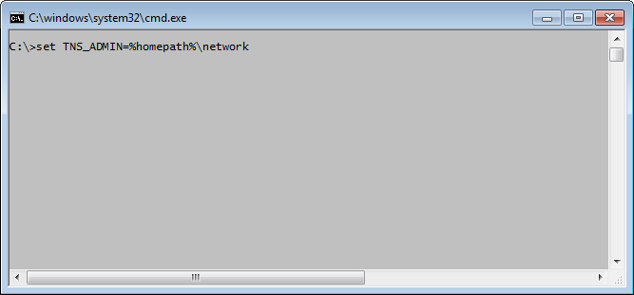

### Выполнение скрипта из файла

Необходимо перейти в директорию со скриптом. Открыть в этой директории командное окно и запустить SQL\*Plus указав в качестве параметра логин/пароль пользователя. Далее запустить скрипт как показано на рисунке ниже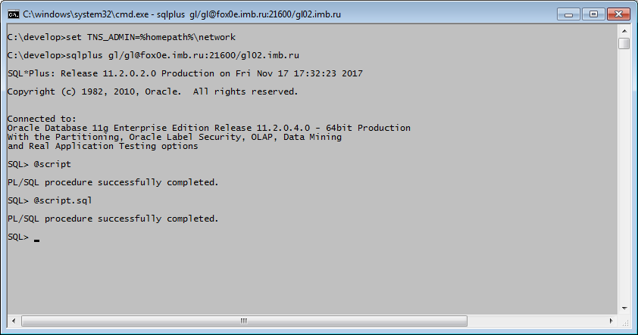

### Порядок смены пароля сервисного пользователя на WL GL

Для смены пароля сервисного пользователя (например, GL) необходимо выполнить следующие действия:

1. Войти в приложение **GL.INTRANET**. Войти в интерфейс управления задачами.

Нажать на кнопку «Остановить все» и дождаться обновления списка задач.

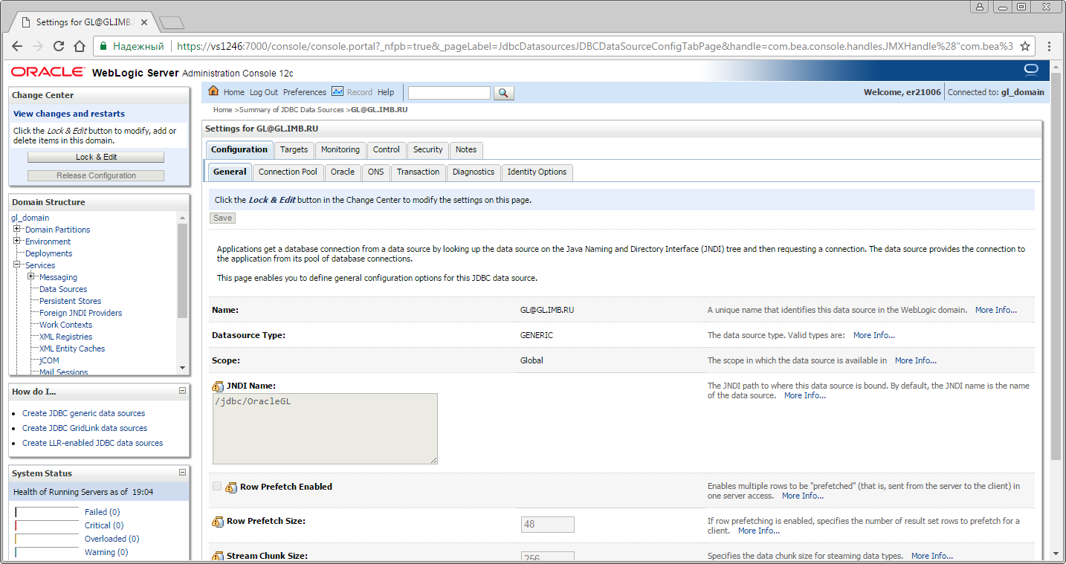

2. В открывшейся консоли администрирования Weblogic выбираем services -> data sources -> выбрать вкладку Connection Pool.

3. Нажать кнопку Lock & Edit.

4. Поменять пароль и нажать на кнопку «Save».

5. После этого необходимо перезапустить сервер GL и GLSRV.

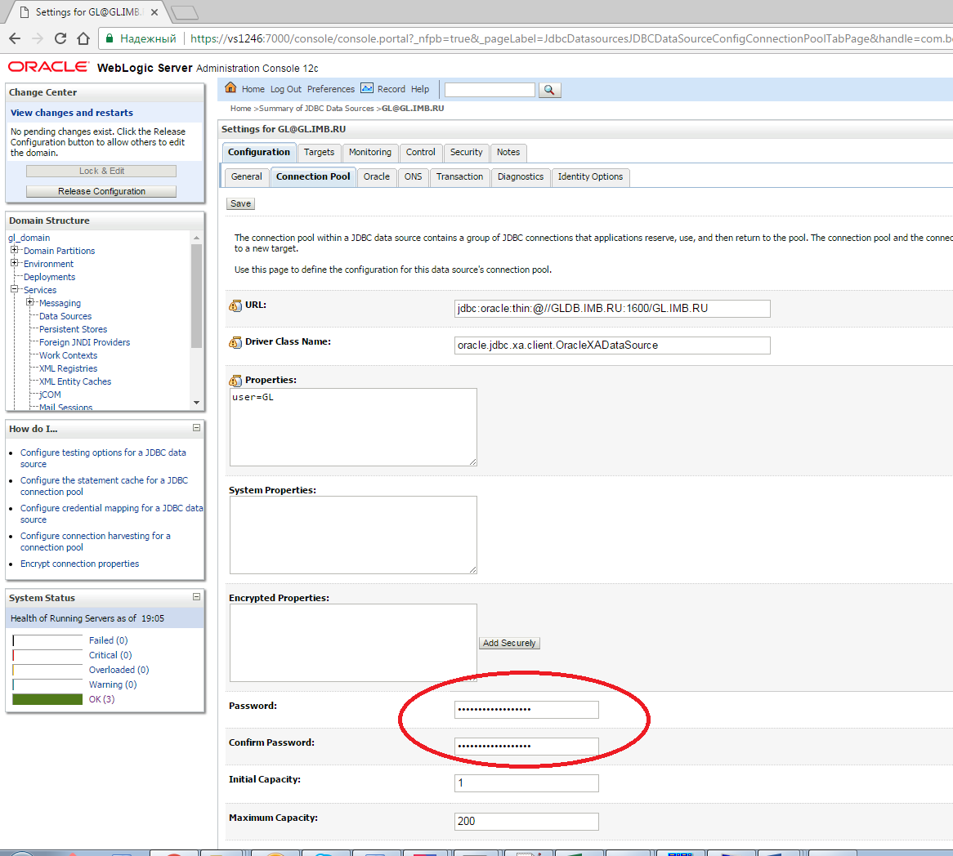

### Порядок смены пароля для сервисных пользователей, используемых внешними системами

Порядок смены пароля для сервисных пользователей, используемых для получения доступа к БД GL внешними системами:

1. Оповещение руководителя отдела «Центр компетенции по системам финансовой отчетности» (Управление развития и сопровождения прикладных систем) об истечении срока действия пароля за 10 дней до наступления события.
2. Планирование и реализация синхронной смены пароля в БД GL и в использующей сервисный профиль системе.
3. В текущем конфигурационном контуре используются следующие сервисные пользователи:

gl4barsrep;

glrep4bo;

srvarmpro;

srvbgload;

srvirbload;

srvgladp.

## Установка приложения на WebLogic

### Подключение к WebLogic

Открыть в браузере консоль **WebLogic** по адресу

http://<server name>:7000/console

Здесь <server name> - имя сервера, на котором установлен WebLogic, или его IP-адрес

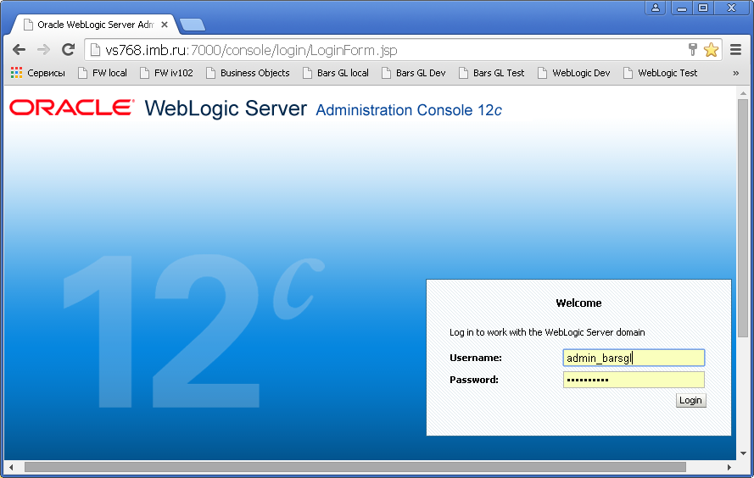

Ввести **имя пользователя** и **пароль** (взять у системного администратора),

нажать кнопку **[Login]**.

### Загрузка нового приложения

На панели **Domain Structure** выбрать **Deployments**

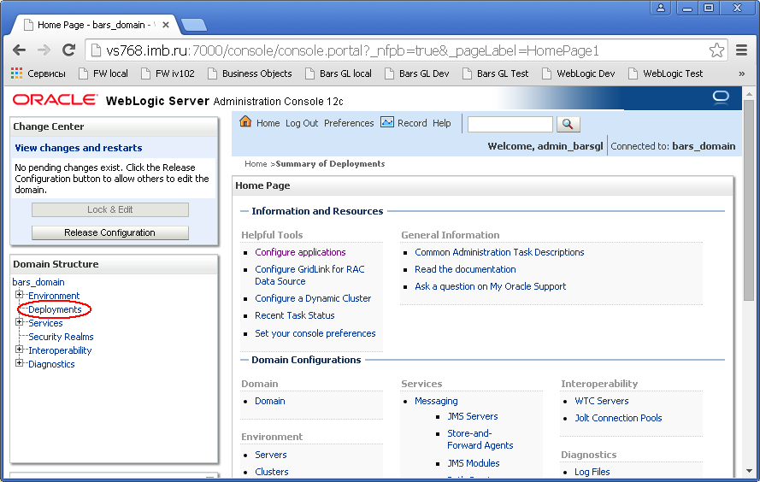

Если есть уже установленный **barsgl**, удалить его (см.)

На панели **Change Center** нажать кнопку **[Lock & Edit]**

Станут активными кнопки на панели **Control.** Нажать кнопку **[Install]**

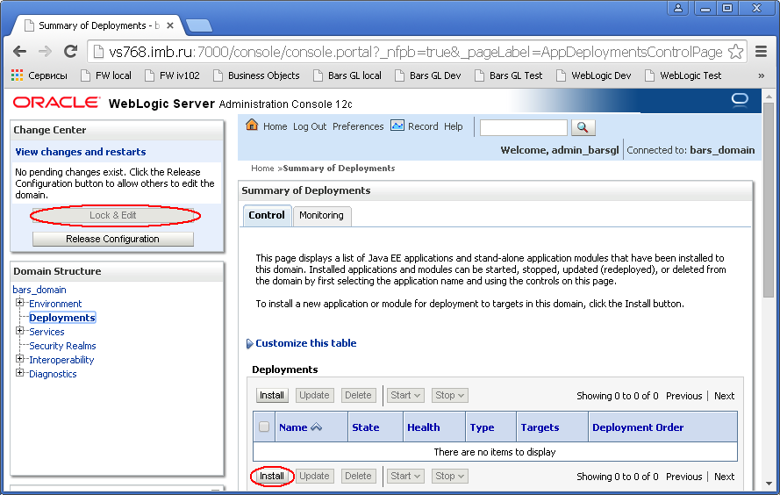

На панели **Install Application Assistant** нажать ссылку **upload your file(s)**

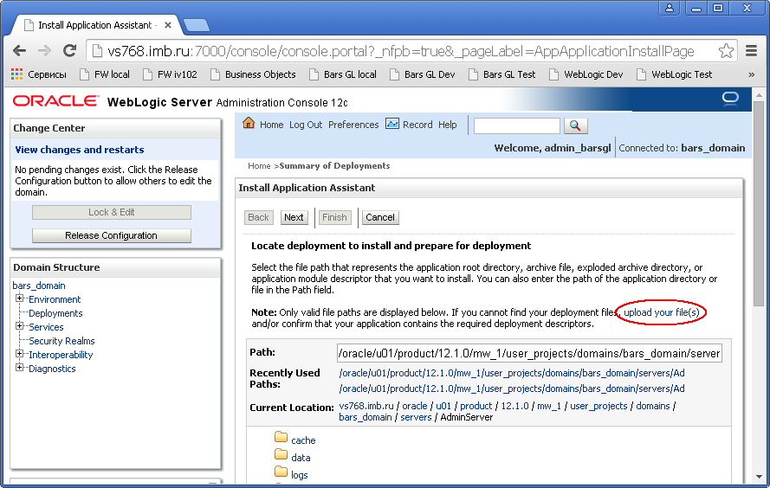

Нажать кнопку **[Выберите файл] ([Browse])**

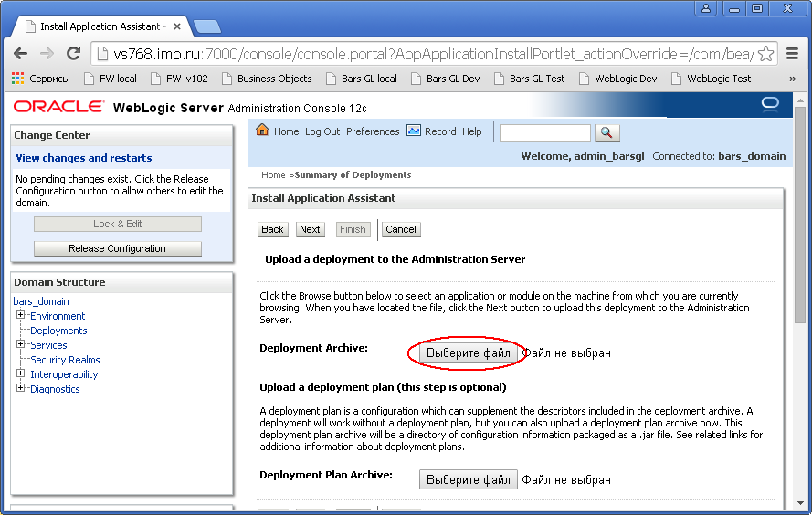

Найти в окне (на своем компьютере) файл для загрузки **barsgl.ear**

Нажать **[Open]**

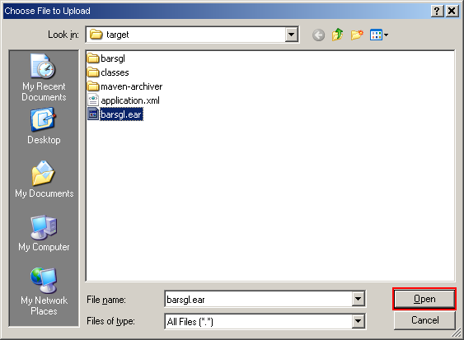

Нажать **[Next]** (все кнопки **[Next]** продублированы вверху и внизу экрана)

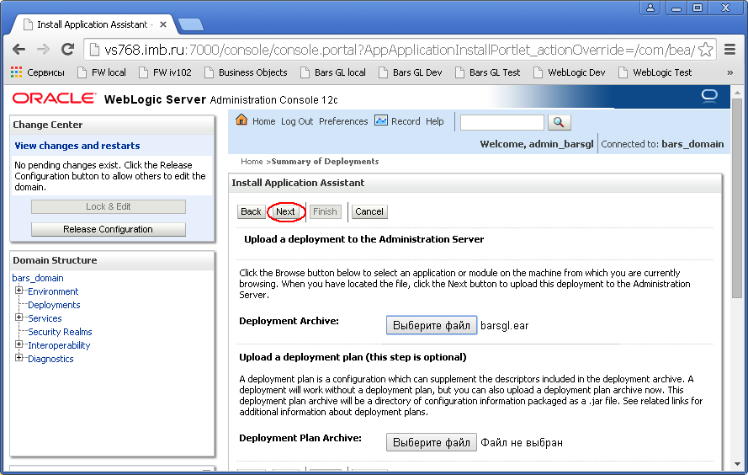

Выбрать **barsgl.ear** (если не выбран), затем кнопку **[Next]**

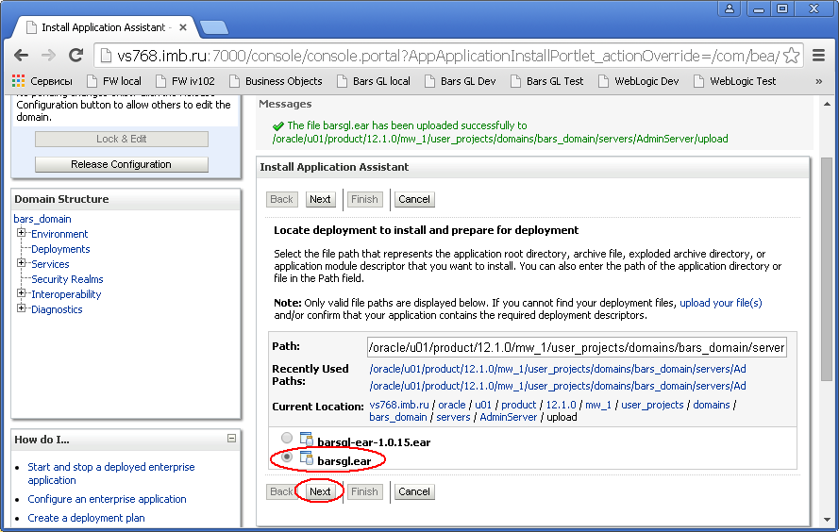

Щелкнуть чекбокс **BARSGL**, затем кнопку **[Next]**

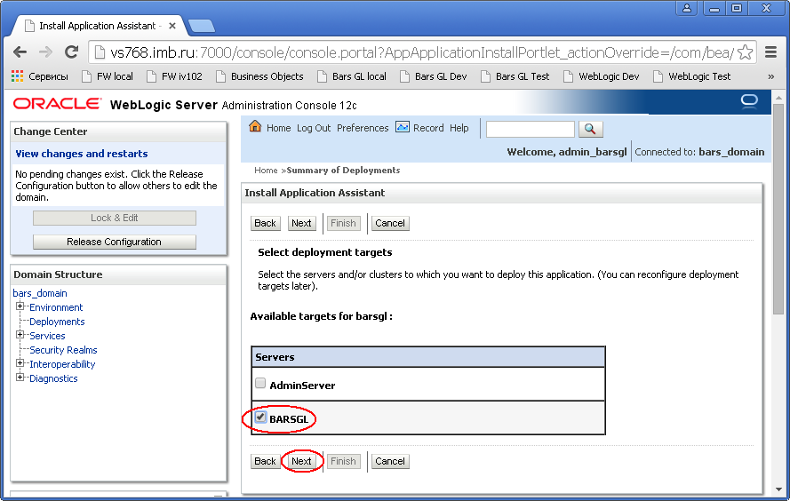

На следующем экране **[Next]**

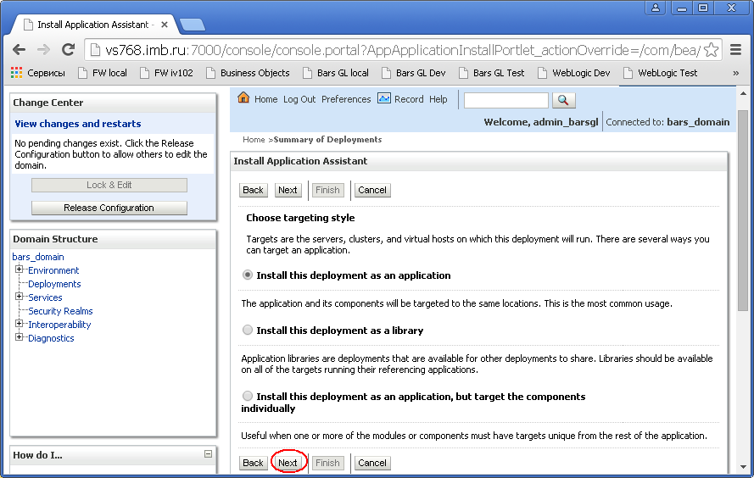

На следующем экране **[Next]**

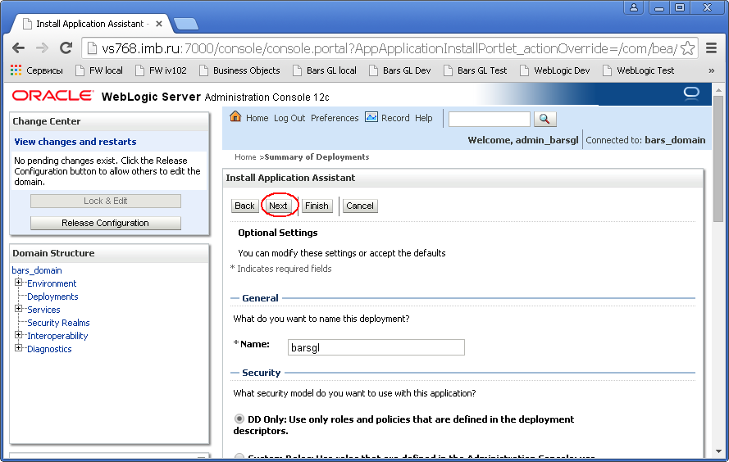

Eще на следующем - **[Finish]**

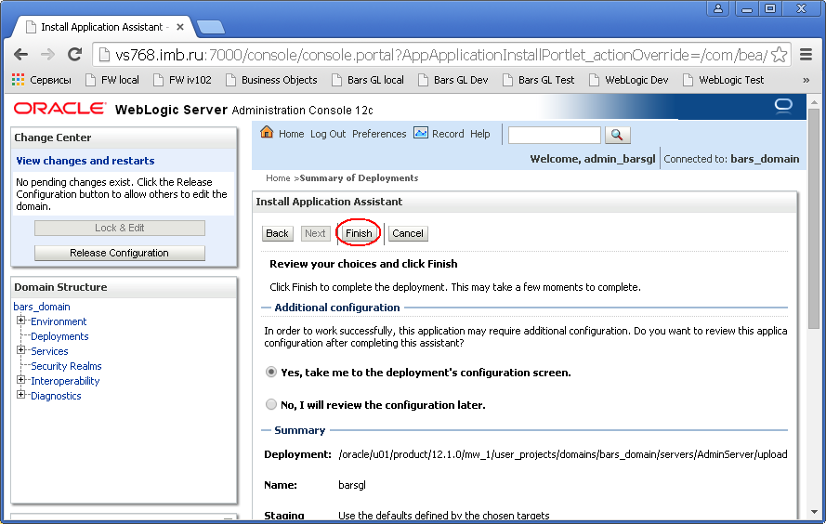

Проверить и при необходимости настроить подключение к базе данных.

(см. пункт **5.2.3**)

После завершения настройки статус приложения должен стать **Prepared**.

Запустить приложение (см. пункт **5.2.4**).

После запуска статус приложения должен стать **Active**.

### Запуск приложения

Запуск приложения:

* на панели **DomainStructure** выбрать **Deployments**
* На закладке **Deployments** щелкнуть чекбокс **barsgl**
* нажать **[Start] → Servicing all request**

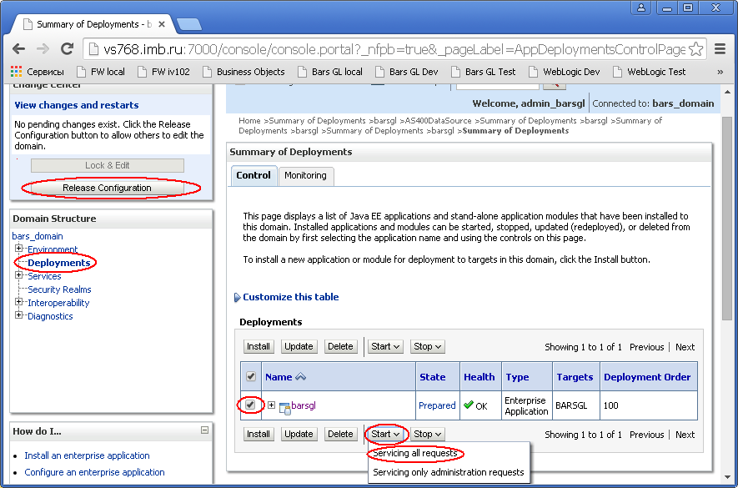

На следующем экране нажать кнопку **[Yes]**

Статус приложения должен стать **Active**.

* Если прилоджение было заблокировано, нажать кнопку **[Release Configurarion]**
* Если вверху экрана выйдет ошибка “**Invalid padding**”, проверить и настроить подключение к базе данных (см. пункт **5.2.3**), затем повторно запустить приложение

### Удаление приложения

* на панели **DomainStructure** выбрать **Deployments**
* на панели **Deployments** щелкнуть чекбокс **barsgl**
* остановить приложение **[Stop] → Force Stop Now**
* на панели **Change Center** нажать кнопку **[Lock & Edit]**
* на панели **Deployments** щелкнуть чекбокс **barsgl**
* нажать кнопку **[Delete]**
* На панели **Change Center** нажать **[Activate Changes]**

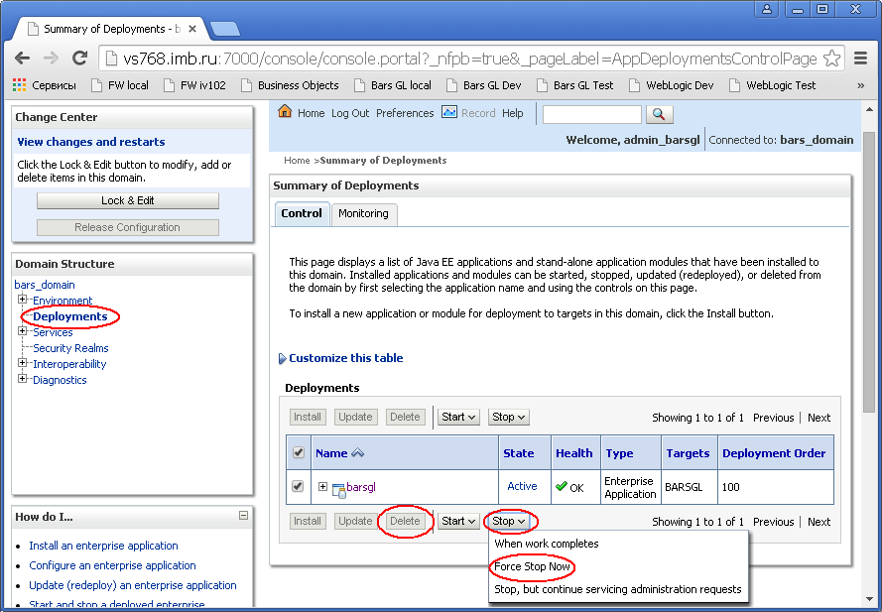

Приложение удалится из списка **Deployments**.

## Настройка внешнего источника данных barsgl

Взять библиотеку из поставки **.\Intstaller\jt400-8.6.jar**

Скопировать библиотеку jt400-8.6.jar в wls12130\_2\user\_projects\domains\mydomain\lib

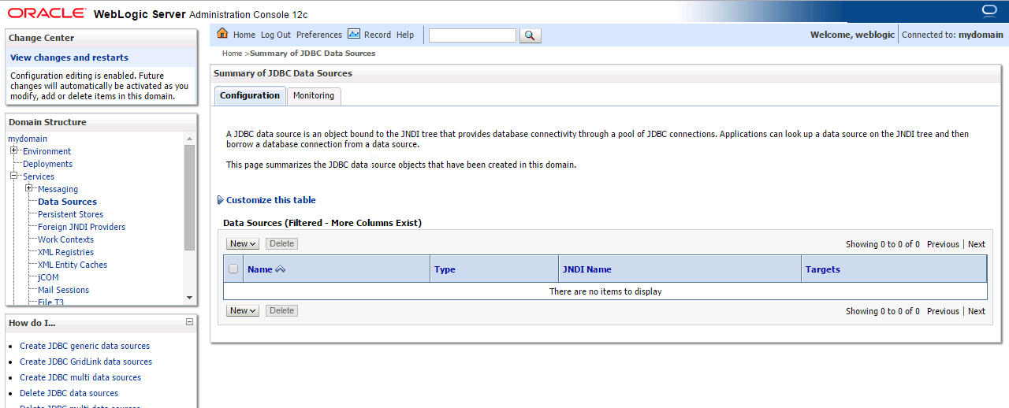

New -> Generic Data Datasource

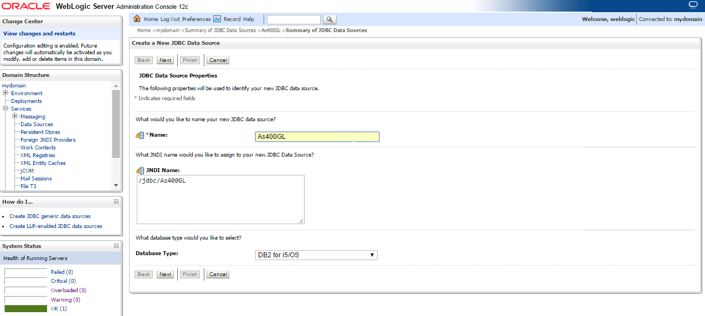

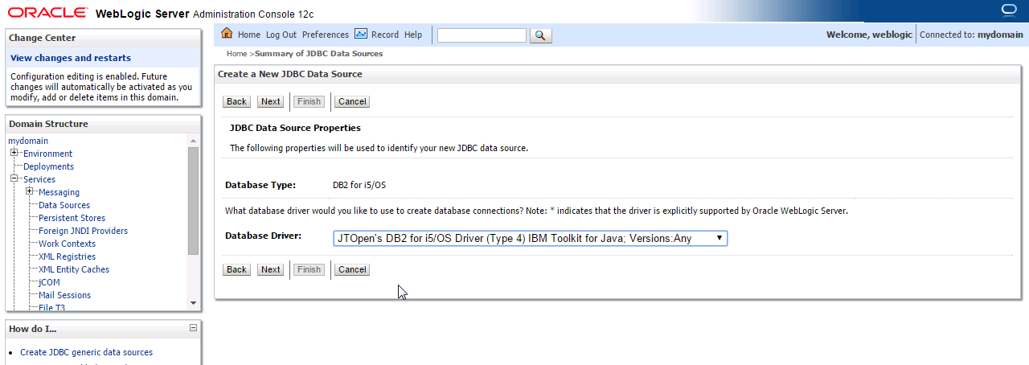

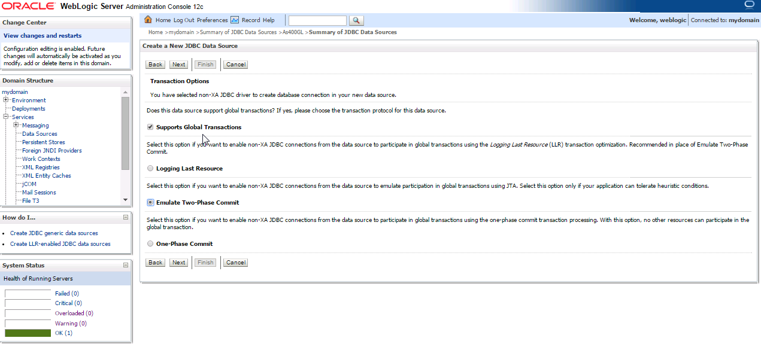

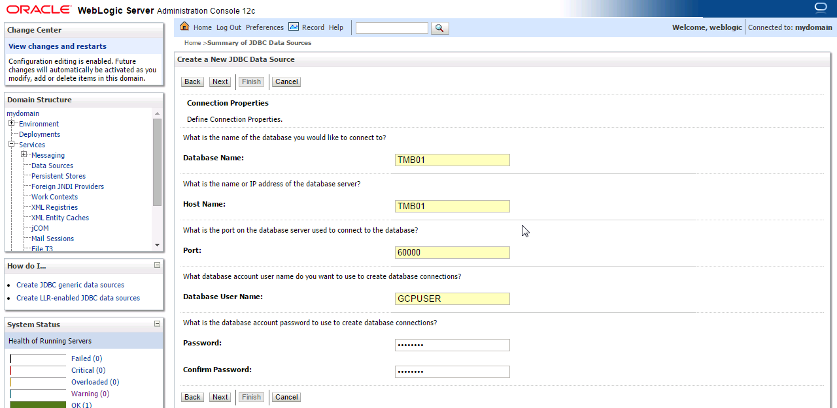

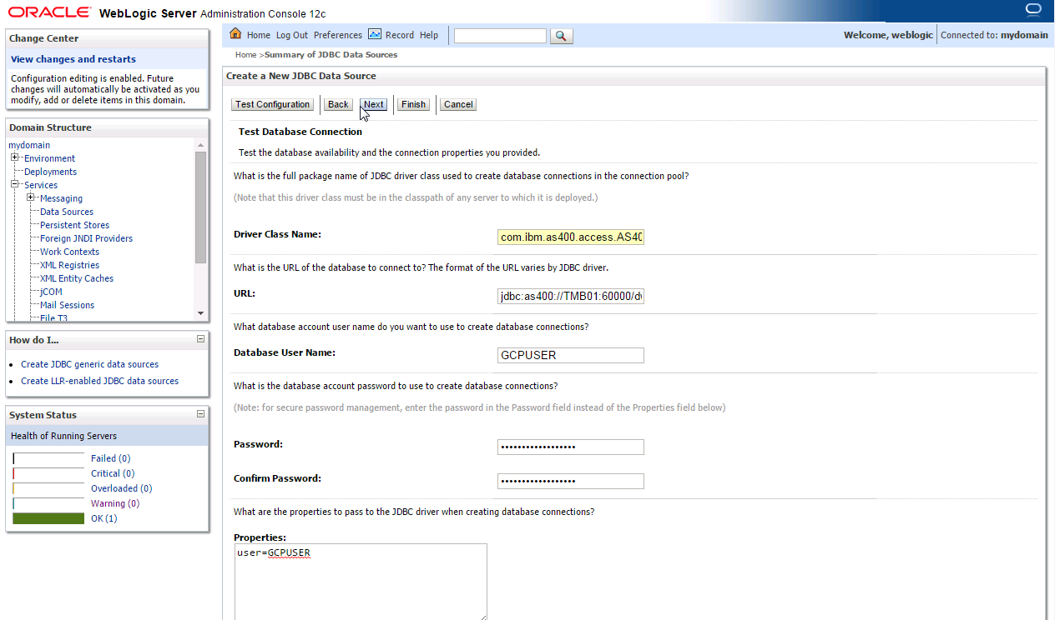

**Driver Class Name: com.ibm.as400.access.AS400JDBCDriver**

**URL:** jdbc:as400://TMB01:60000/dwh;naming=sql;errors=full;thread used=false

**Properties:**

prompt=false

user=IMBUSER[[1]](#footnote-1)

cursor hold=false

transaction isolation=read committed

User/Password не изменять

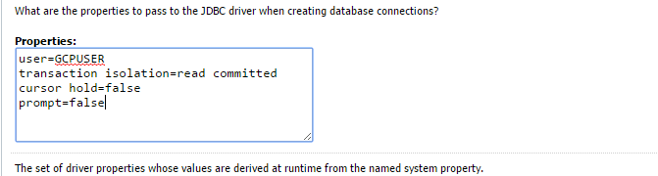

**Test Table Name:** SYSIBM.SYSDUMMY1

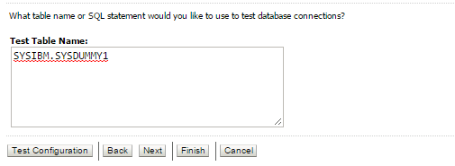

Нажать **Test Configuration. Тест должен пройти успешно.**

**Next Выбрать сервер. Должен быть тот сервер куда в итоге инсталлируется приложение barsgl.ear**

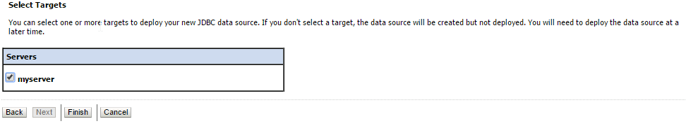

Нажимаем Finish

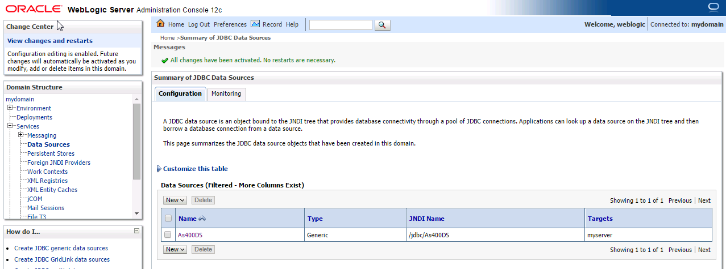

Заходим в конфигурацию datasource

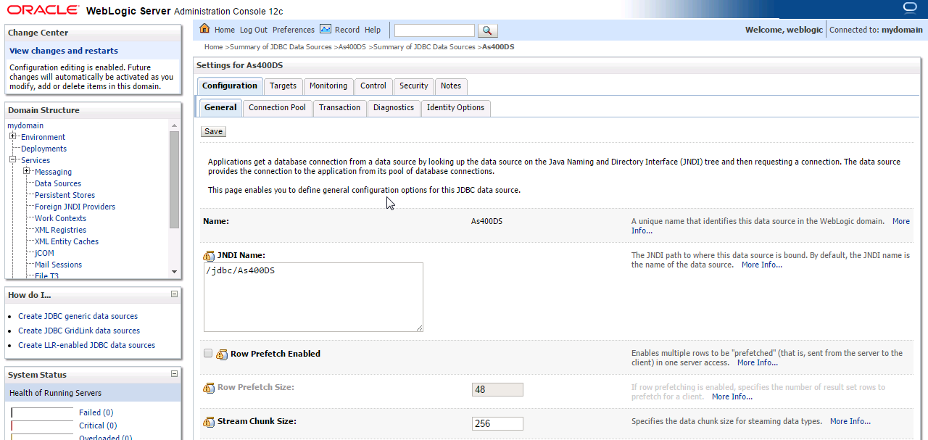

Вкладка Connection Pool. Установить параметры.

**Maximum Capacity: 100**

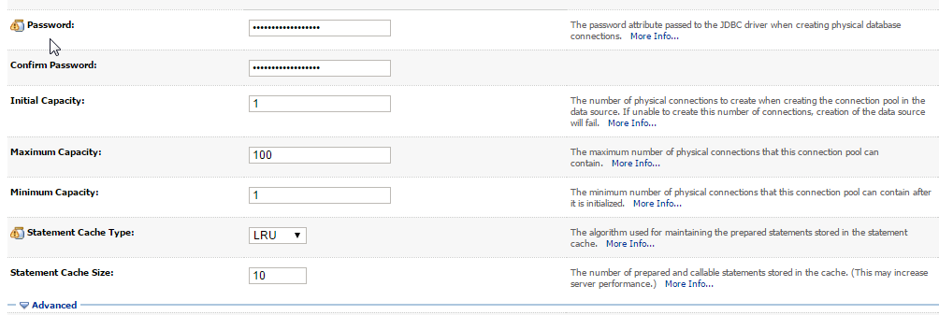

Переходим на вкладку Advanced

Устанавливаем

**Test Connection on reserve: true**

**Test Frequency: 120**

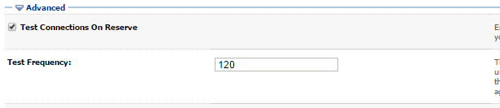

**Inactive connection timeout:** 600

**Connection reserve timeout:** 600

**Shrink Frequency: 900**

**Connection Creation Retry Frequency: 120**

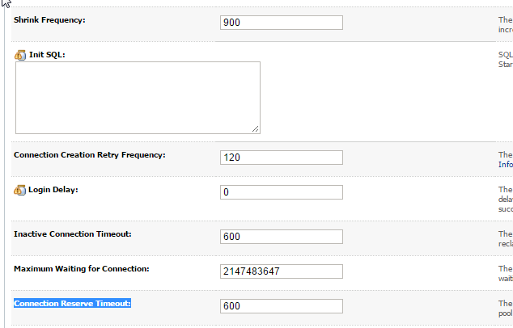

**Connection Count of Refresh Failures Till Disable: 100**

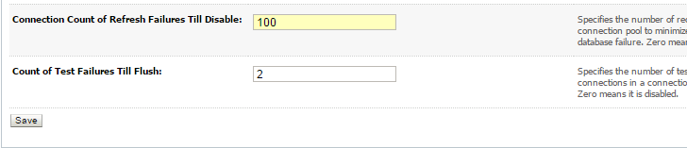

Нажимаем Save

## Порядок остановки перезагрузки базы данных и сервера приложений

Перед остановкой/перезагрузкой сервера БД GL.IMB.RU или перезагрузкой/остановкой сервера приложений Weblogic VS1246 необходимо:

1. Выполнить принудительного корректного завершения обработки проводок выполнить на DB GL следующий набор SQL операций
   1. Ввести запрос на остановку обработки проводок

Внимание! Должна быть обновлена одна запись, иначе установку поставки не проводить и связаться с сотрудниками второй линии поддержки GL Online.

update gl\_od set prc = 'REQUIRED' where prc = 'STARTED';

**>> 1 rows updated.**

commit;

* 1. Ожидаем завершение обработки проводок PRC='STOPPED' в течение 5 минут.

select prc from gl\_od;

В случае получения другого статуса обратиться с сотрудниками второй линии поддержки GL Online.

После этого можно проводить работы по остановке сервера БД и сервера приложений

1. Далее запустить сначала БД, затем сервер приложений
2. Проверить открытие страницы ввода логина/пароля <http://gl.intranet/barsgl> <http://gl.intranet/barssrv>.
3. Ввести запрос на запуск обработки проводок

update gl\_od set prc = 'ALLOWED' where prc in ('STOPPED', 'REQUIRED');

**>> 1 rows updated.**

commit;

1. Ожидаем запуск обработки проводок PRC='STARTED' в течение 5 минут

select prc from gl\_od;

В случае получения другого статуса обратиться с сотрудниками второй линии поддержки GL Online.

# Порядок вызова

## Загрузчик

Загрузчик стартует в автоматическом режиме по завершению COB BARSGL on-line. Загрузчик запускается одновременно на GLDB и на BARSREP.

## Фоновые задачи

Запуск процедур по расписанию выполняется в виде фоновых задач. Параметры фоновых задач хранятся в таблице GL\_SCHED. Задачи запускаются на сервере приложений как фоновые задачи Enterprise JavaBeans.

Список фоновых задач:

Фоновые задачи создаются по описанию в таблице GL\_SCHED. Задачи запускаются на сервере приложений как фоновые задачи Enterprise JavaBeans.

Список фоновых задач:

* Сервис открытия счетов.
* Автоматическое закрытие баланса предыдущего дня по установленному значению.
* Мониторинг входящих сообщений АЕ.
* Загрузка курсов валют.
* Обработка ответа от сервиса движений.
* Открытие следующего операционного дня.
* Добавление счетов переоценки в gl\_acc.
* Формирование вееров по FLEX.
* Пересчет остатков по БС2.
* Повторная обработка операций в статусе WTAC.
* Выгрузка оборотов по лицевым счетам после загрузки FLEX.
* Выгрузка счетов в STAMT шаг 2.
* Выгрузка остатков в STAMT.
* Выгрузка удаленных проводок в STAMT.
* Выгрузка в STAMT проводок back-value за день.
* Полная выгрузка в STAMT за день.
* Выгрузка технических овердрафтов в STAMT.
* Установка workday, запуск LoadProcessNew.
* Синхронизация backvalue c BUFFER если день открыт в режиме BUFFER, инкрементальная выгрузка в STAMT (по шагу WT\_1).
* Синхронизация backvalue c BUFFER если день открыт в режиме BUFFER, инкрементальная выгрузка в STAMT (по шагу WT\_2).
* Синхронизация backvalue c BUFFER если день открыт в режиме BUFFER, инкрементальная выгрузка в STAMT (по шагу WT\_3).
* Синхронизация backvalue c BUFFER если день открыт в режиме BUFFER, инкрементальная выгрузка в STAMT (по шагу WT\_4).
* Синхронизация backvalue c BUFFER если день открыт в режиме BUFFER, инкрементальная выгрузка в STAMT (по шагу WT\_5).

# Порядок регистрации пользователей

## Вход в интерфейс «Пользователи»

Вход производится через запуск веб-браузера и переход по ссылке <http://vs1246.imb.ru:7001/barsgl>.

Пользователю предлагается произвести вход в систему:

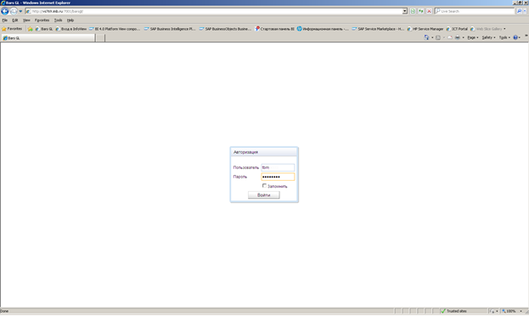

В выпадающем списке вкладки «Система» выбираем пункт меню «Управление доступом» \ «Пользователи»:

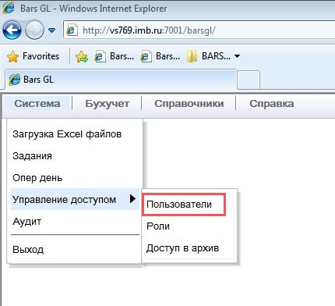

В открывшейся экранной форме «Пользователи» отображается полный список зарегистрированных в системе пользователей, за исключением пользователей, дата закрытия у которых содержит непустое значение:

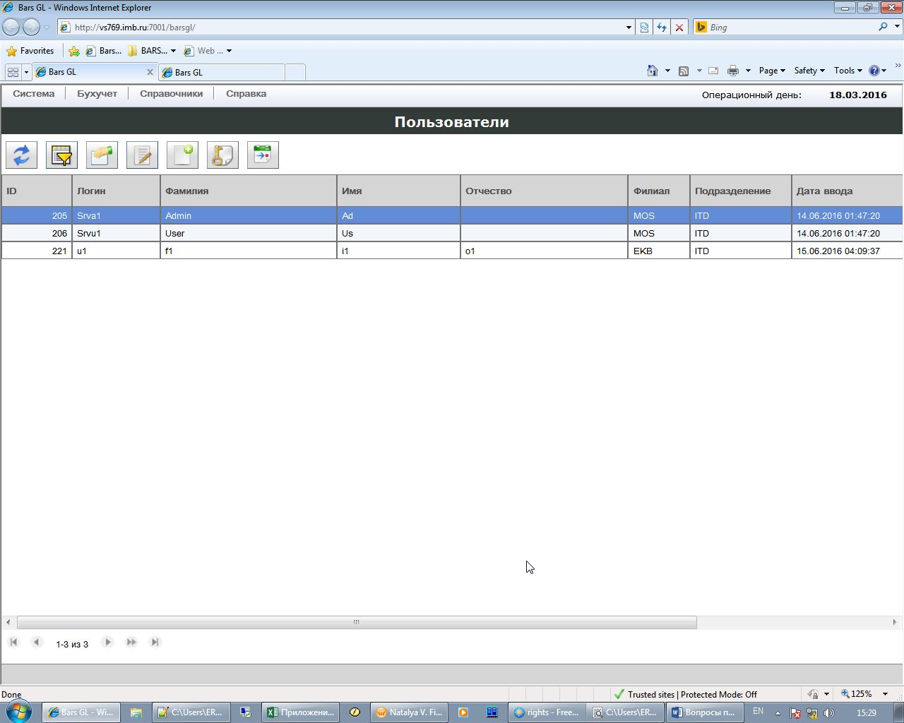

Через данную форму можно:

* Ввести нового и отредактировать ранее введенного пользователя
* Назначить пользователю права на доступ к объектам системы и их функциям
* Назначить права на доступ в архив для совершения операций BackValue

## Ввод пользователей

Нажимаем на кнопкуnew24 (Ввод нового пользователя):

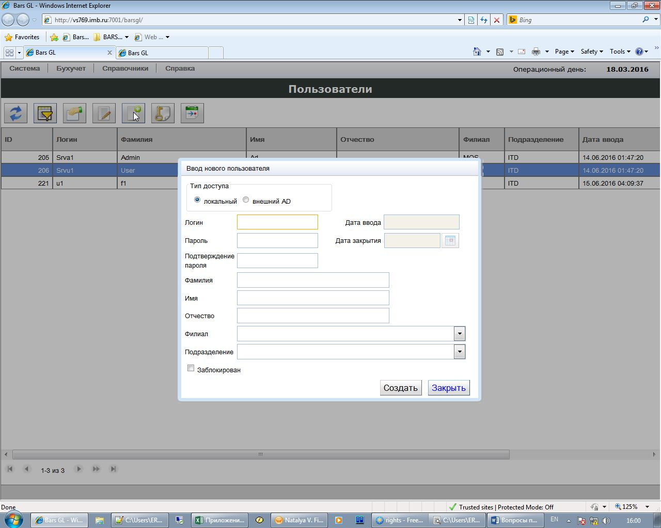

В открывшемся окне

выбираем:

* тип авторизации пользователя: локальный (через BARSGL) или внешний (через Active Directory)

вводим:

* логин;
* пароль (с подтверждением);
* фамилию, имя, отчество
* филиал и подразделение, в которых работает пользователь

**► Все доступные поля, кроме полей «Отчество» и «Заблокирован», обязательны для заполнения.**

Поле «Дата ввода» заполняется автоматически при сохранении учетной карточки пользователя и не доступно для дальнейшего изменения.

Выбор типа доступа «внешний AD» не предусматривает ввод и хранение пароля в BARSGL. При этом предполагается, что вводимый в систему пользователь уже зарегистрирован в Active Directory, через который и проверяется логин и пароль, запрашиваемые системой при входе в интерфейс BARSGL. В этом случае действуют правила, установленные в Active Directory, и при трех попытках ввода неправильного пароля пользователь будет заблокирован.

При нажатии кнопки «Создать» в список пользователей будет добавлен новый пользователь. Для отмены операции ввода нужно нажать кнопку «Закрыть».

## Поиск пользователей

Нажимаем на кнопкуC:\RBpartners\MyProjects\BarsGL_Interface\Права доступа\ico\filter.png (Фильтр) экранной формы «Пользователи». В открывшейся форме «Фильтр» нажимаем на кнопку отображения выпадающего списка . Выбираем параметр, по которому будем производить фильтрацию.

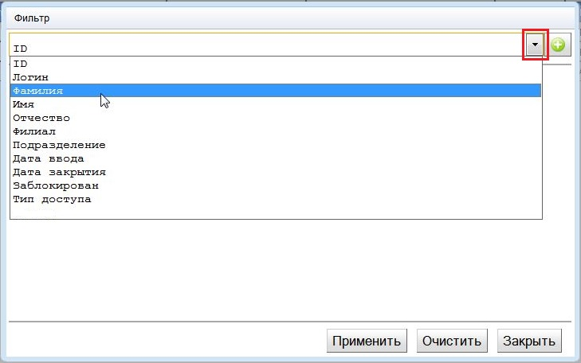

Для выбранного параметра нажимаем кнопкуC:\RBpartners\MyProjects\BarsGL_Interface\Права доступа\ico\plus16.png (Добавить новый фильтр):

**► По одному параметру можно создать несколько фильтров.**

Нажимаем на кнопку отображения выпадающего списка  в строке созданного фильтра. Выбираем правило, по которому будет производиться фильтрация и указываем значение фильтрации.

**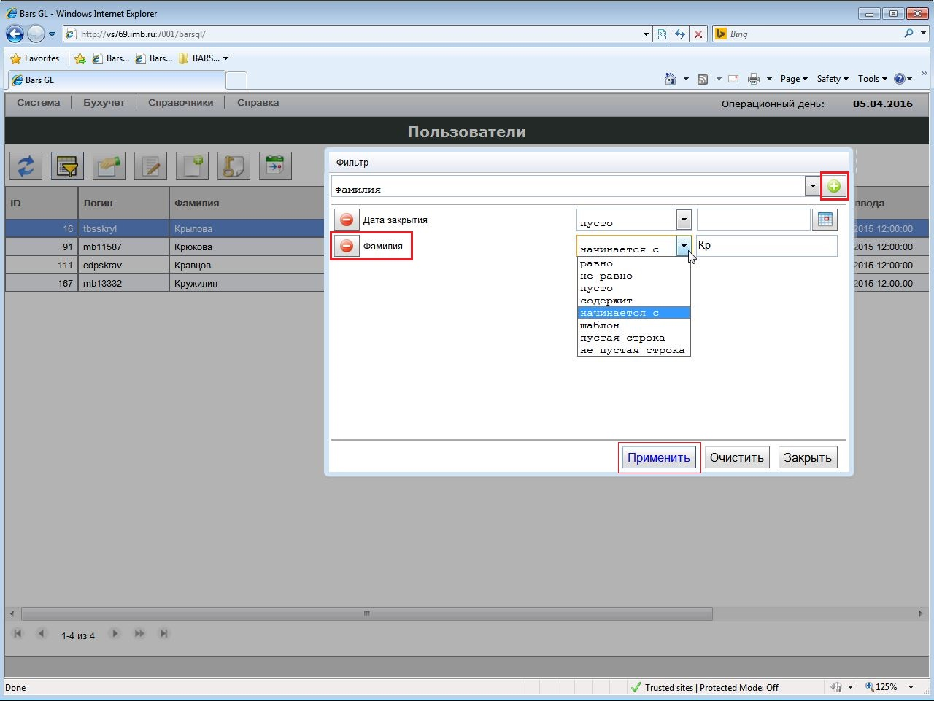**

Нажимаем кнопку «Применить». На экране отобразятся пользователи с параметрами, соответствующими выбранному набору фильтров.

Для удаления созданных фильтров нажимаем кнопку «Очистить» и кнопку «Применить» для отображения всего списка зарегистрированных в системе пользователей.

## Редактирование пользователей

В форме «Пользователи» выбираем из списка нужного пользователя и нажимаем кнопкуC:\Users\FigarovskayaNV\AppData\Local\Microsoft\Windows\Temporary Internet Files\Content.Word\edit24.png (Редактирование пользователя). Открывается форма «Редактирование пользователя».

**► Все поля формы, кроме полей «Логин», «Дата ввода»** и в зависимости от типа авторизации пользователя **«Пароль»** (с подтверждением)**, доступны для изменения.**

Для редактирования пользователей с внешней авторизацией поля «Пароль» и «Подтверждение пароля» не доступны – проверка пользователя при авторизации в системе осуществляется через Active Directory.

В форме не запрещается изменять значение поля «Тип доступа». При этом поля «Пароль» и «Подтверждение пароля» становятся доступными или не доступными в зависимости от выбранного значения.

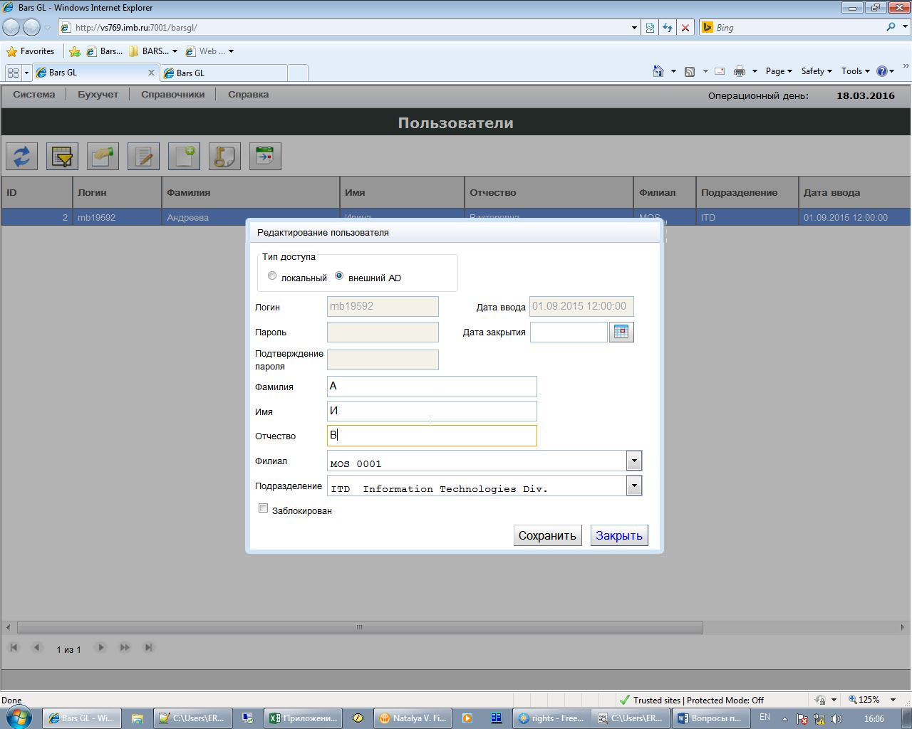

*Форма редактирования пользователя с внешней авторизацией*

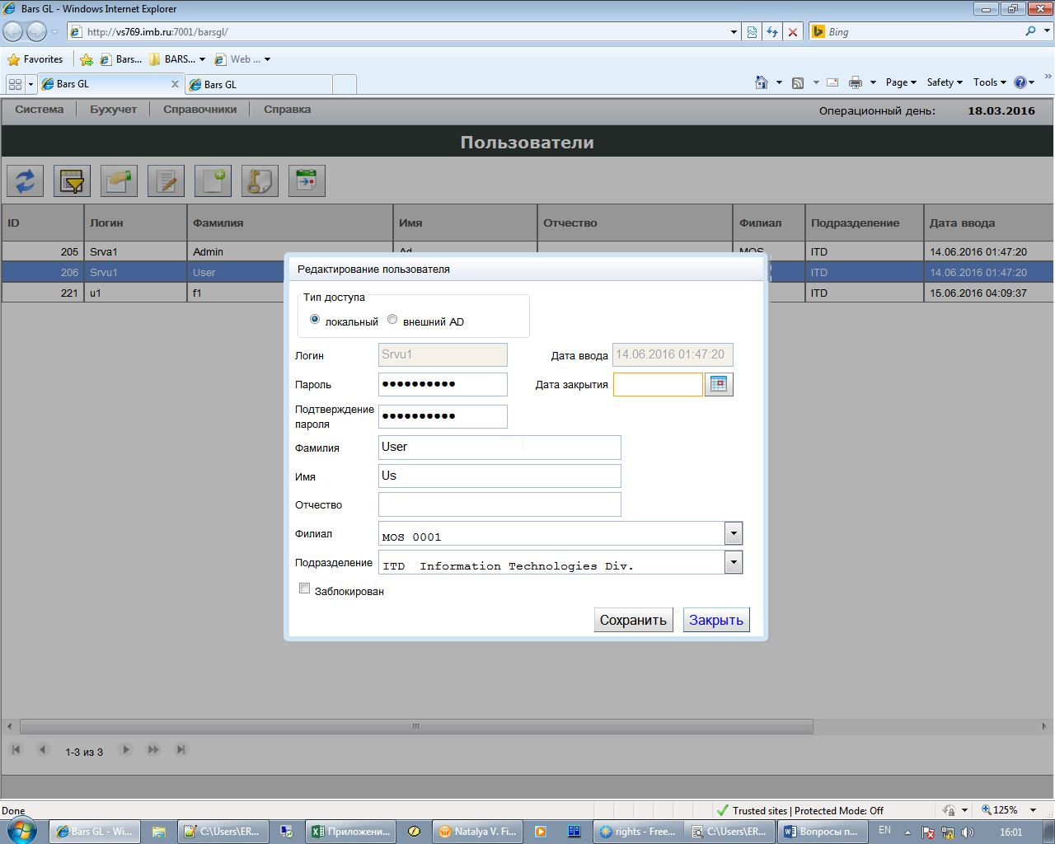

*Форма редактирования пользователя с локальной авторизацией*

## Удаление и блокировка пользователей

Для удаления пользователя из системы служит поле «Дата закрытия». При заполнении данного поля пользователь не удаляется из системы, а только исключается из видимого списка пользователей в форме «Пользователи».

Для временного отключения пользователя от доступа к системе или, наоборот, включения можно с помощью изменения значения поля-флага «Заблокирован». При включенном флаге пользователь не может авторизоваться в системе до тех пор, пока администратор системы не снимет блокировку (флаг выключен). При этом из видимого списка такой пользователь не исключается.

## Роли пользователей

Ниже прилагается таблица с ролями пользователей для заполнения.



## Установка прав доступа

После ввода нового пользователя (появляется в конце общего списка пользователей) пользователю нужно установить права на доступ к системе, без установки которых в интерфейсе для данного пользователя будут доступны только вкладки «Система» с пунктом меню «Выход» и «Справка».

Выбираем в форме «Пользователи» нужного пользователя и нажимаем на кнопку C:\Users\FigarovskayaNV\AppData\Local\Microsoft\Windows\Temporary Internet Files\Content.Word\page_key.png для установки пользователю права доступа к:

* филиалам,
* продуктам (источникам сделок) и
* функциям системы посредством привязки соответствующих ролей

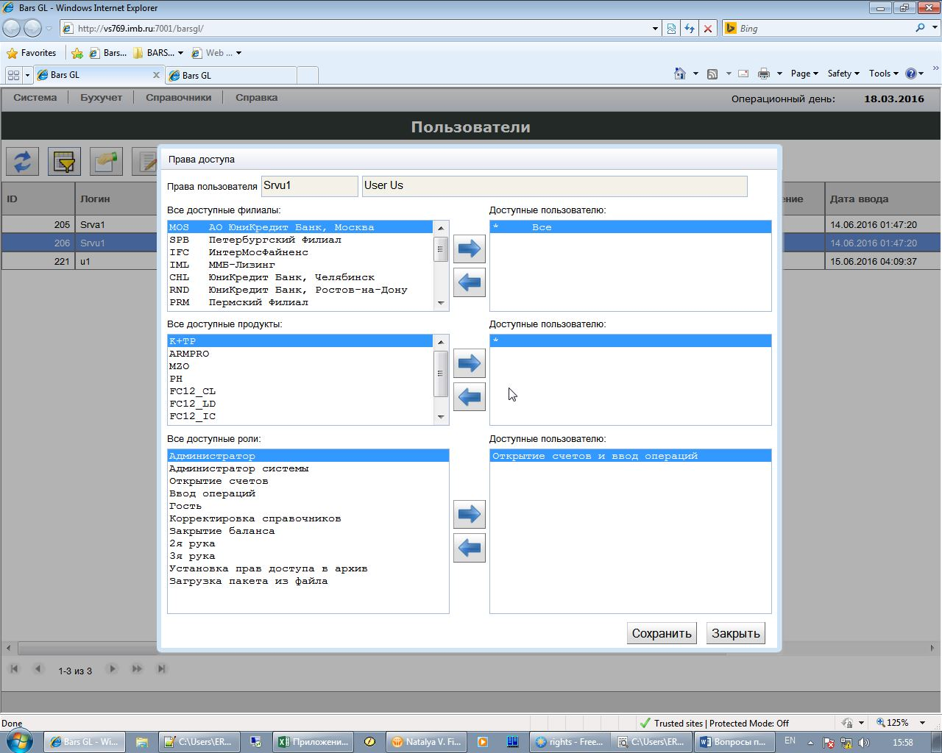

Открывается форма «Права доступа». Визуально форма поделена на две части: слева располагается все, что доступно системе, справа – все, что доступно пользователю. Права назначаются пользователю путем переноса с помощью стрелок из левой части формы в правую и, наоборот, если нужно изменить права.

**► Все поля доступа пользователя должны быть заполнены**

Право на доступ к филиалам может быть только одно: либо все филиалы «\* - Все», либо код филиала из учетной карточки пользователя.

По остальным полям (доступным продуктам и ролям) возможны списки значений.

Для пользователей, у которых нет ограничений на доступ к продуктам, добавляем значение «\*».

## Управление сессиями пользователей и режимом доступа в BARSGL

В функционал BARSGL добавлены две новые роли:

1. Управление сессиями;

2. Управление режимом доступа.

Данные роли опциональны и должны быть предоставлены ограниченному числу пользователей в дополнении, например, к роли Администратор системы.

### Описание ролей

***Роль Управление сессиями***

Данная роль позволяет:

• Удалять все активные сессии отдельного пользователя;

• Удалять текущую сессию пользователя;

• Удалять все сессии.

Управление сессиями осуществляется на странице «Управление сессиями пользователей» по ссылке: **Система \ Управление доступом \ Сессии с помощью кнопок**:

• Закрытие сессий текущего пользователя;

• Закрытие текущей сессии;

• Закрытие всех сессий.

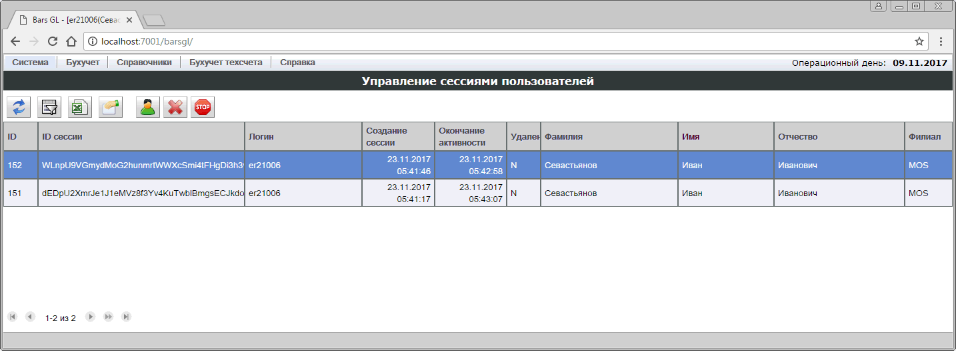

При выборе действия система всегда запрашивает подтверждение.

Если выбрать закрытие (удаление) всех сессий, то будут удалены все сессии, включая сессию, из-под которой выполнялось данное действие.

Для продолжения работы при необходимости можно нажать F5, вернувшись в главное меню, или кнопку «Обновить» на странице «Управление сессиями пользователей» для повторного входа в систему. Нажав повторно «Обновить», отобразится список активных сессий.

Если установлен режим ограниченного доступа, то отобразятся только те сессии пользователей, в правах которых есть право работать в режиме ограниченного доступа, и которые успели войти в систему после закрытия всех сессий. В первоначальной настройке данное право включено в роли «Управление сессиями» и «Управление режимом доступа». При необходимости можно объединить обе роли в одну, создав роль, включающую функции управления сессиями, режимом доступом и работу в режиме ограниченного доступа.

***Роль Управление режимом доступа***

Данная роль позволяет устанавливать и снимать режим ограниченного доступа в систему.

При установке режима ограниченного доступа устанавливается запрет на вход в систему для всех пользователей, в ролях которых нет права работы в данном режиме. При этом такие пользователи могут продолжать работать в системе до тех пор, пока не произойдет потеря связи (disconnect) или не будут принудительно закрыты активные сессии.

При повторном входе пользователь получит сообщение о временном приостановлении работы в системе, который должен восстановиться только после включения режима полного доступа.

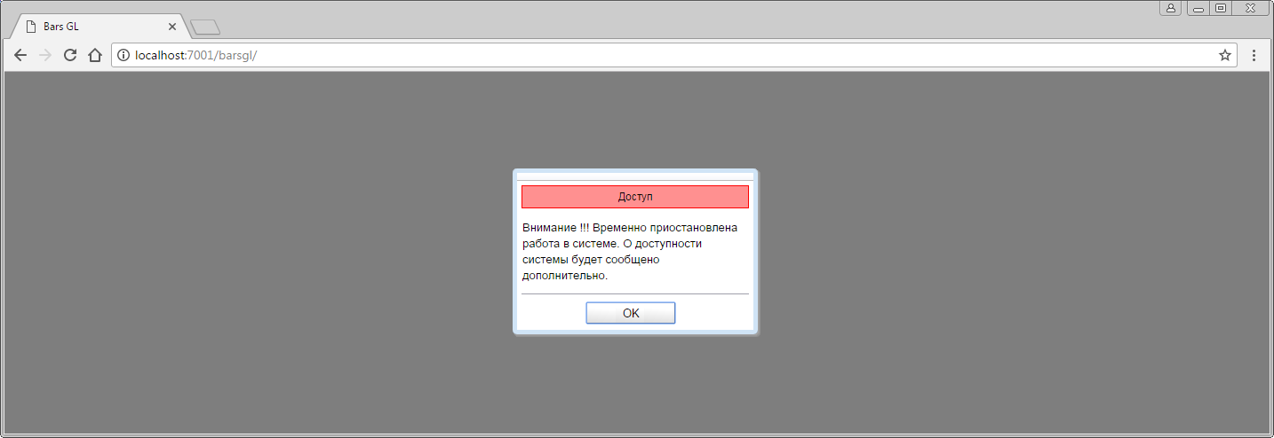

Управление режимом доступа осуществляется на странице «Операционный день» по ссылке Система \ Операционный день с помощью кнопки «Переключение режима доступа»

***Описание кнопки двойного действия***

Кнопка двойного действия – устанавливает и снимает ограничение доступа к системе в зависимости от текущего состояния режима. При нажатии кнопки система всегда запрашивает подтверждение действия.

В случае согласия при текущем полном доступе устанавливается режим ограниченного доступа, по которому пользователи, не имеющие прав работы в данном режиме, не смогут войти в систему или продолжить работу после потери коннекта.

### Управление режимом работы пользователей в системе

С целью временного приостановления работы пользователей в системе для установки, например, аварийной поставки необходимо последовательно выполнить следующие действия:

• Сообщить пользователям о временном приостановлении работы в системе, используя рассылку сообщений по почте;

• Установить режим ограниченного доступа, нажав на кнопку «Переключение режима доступа» на странице «Операционный день» по ссылке: «Система \ Операционный день»;

• Проверить наличие активных сессий, открыв страницу «Управление сессиями пользователей» по ссылке: «Система \ Управление доступом \ Сессии». Обновляя страницу можно проследить за выходом пользователей из системы;

• Через некоторое время, подождав завершения работы активных пользователей, нажать кнопку «Закрыть все сессии». После чего все активные сессии закроются.

Поскольку установлен режим ограниченного доступа, войти в систему смогут только те лица, у которых есть право управлять сессиями и режимом доступа в систему.

• По завершению работ по обновлению приложения пользователь с правом Управление режимом доступа должен восстановить полный режим работы, нажав кнопку Переключение режима доступа на странице «Операционный день» по ссылке: «Система \ Операционный день»;

• Сообщить пользователям о возможности продолжения работы, используя рассылку сообщений по почте.

## Предоставление доступа в архив

### Предоставление доступа в архив через форму «Пользователи»

Для установки пользователю доступа к выполнению проводок в архиве в форме «Пользователи» нажимаем кнопку «Доступ в Архив».

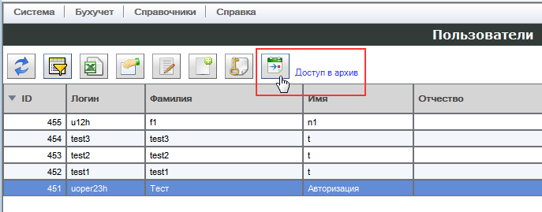

Открывается форма «Доступ в архив»:

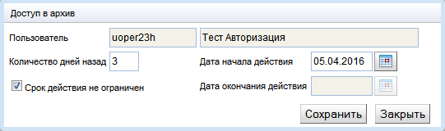

В поле «Количество дней назад» вводим количество рабочих дней, предоставляемых пользователю для совершения проводок BackValue.

Данный параметр проверяется при вводе бухгалтерской операции с датой проводки меньшей чем дата текущего операционного дня (ОД).

Дата (расчетная дата), с которой пользователь может выполнять действия, изменяющие состояние баланса, рассчитывается по формуле:

Расчетная дата = Дата текущего ОД – Количество дней назад (рабочих дней)

Срок действия данного права определяется значениями полей «Дата начала действия» и «Дата окончания действия». При первичной установке данные поля заполняются значением даты текущего операционного дня и установленное в поле «Количество дней назад» значение будет действовать только по текущий день (включительно).

**► Для установки неограниченного права работы в архиве на заданное количество дней** (> 0) **поле «Дата окончания действия» должно быть пустым**

Данное поле можно очисть вручную или нажать и установить флаг «Срок действия не ограничен» в положение «включено», как показано на скриншоте.

Для изменения у пользователя параметров доступа в архив нажимаем туже кнопку, что и для первичной установки.

**► Для удаления права работы в архиве достаточно обнулить значение поля «Количество дней назад»** (= 0) **или в поле «Дата окончания действия» установить соответствующее значение.**

### Предоставление доступа в архив через пункт меню «Доступ в архив»

Для просмотра полной информации о предоставленных пользователям количестве дней в архиве и сроках их действия служит форма «Доступ в архив».

Форма открывается из вкладки «Система» пункта меню «Управление доступом» \ «Доступ в архив».

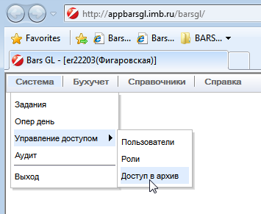

Данный пункт меню доступен также пользователям с ролью «Установка прав доступа в архив», что обеспечивает возможность оперативно без администратора системы предоставлять право другим пользователям совершать проводки в закрытые операционные дни.

В форме можно с помощью фильтров по полю «Кол-во дней назад», «Дата начала действия» и «Дата окончания действия» посмотреть у кого на текущий день есть право на совершение проводок в закрытых операционных днях.

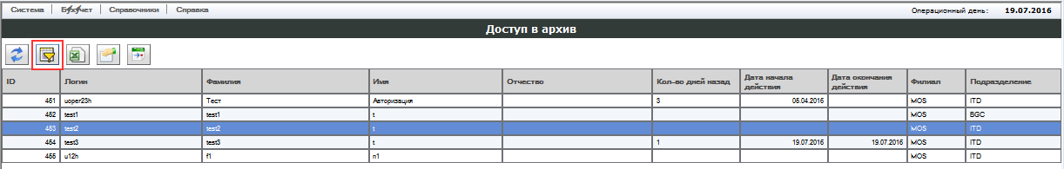

Для этого, при условии, что открытый операционный день 19.07.2016, необходимо установить следующие фильтры:

* для проверки пользователей с неограниченным сроком действия права:

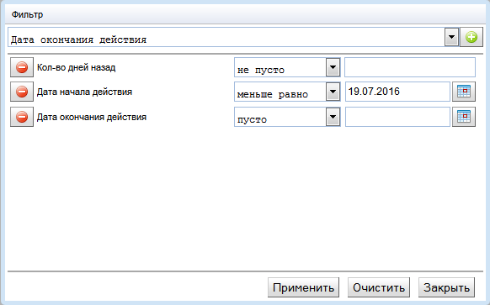

* для проверки пользователей с ограниченным сроком действия, например, с предоставлением права только на текущий день 19.07.2016 или с истечением права через определенное количество дней

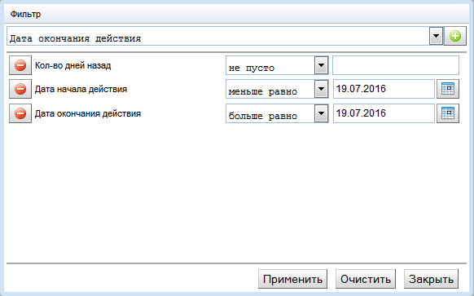

В форме «Доступ в архив», так же, как и в форме «Пользователи», можно установить пользователям право доступа в архив.

Для этого находим пользователя, используя фильтр по фамилии или учетному коду (логину), и нажимаем кнопку «Доступ в архив».

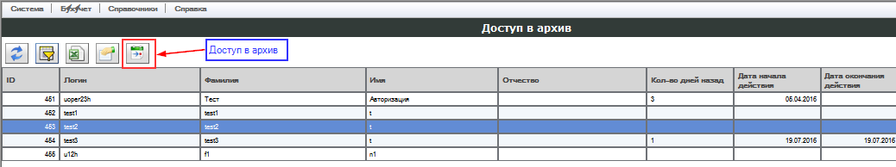

Все действия в открываемой форме «Доступ в архив» описаны в предыдущем пункте.

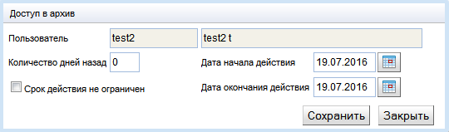

# Создание и формирование ролей

## Вход в интерфейс «Роли»

В выпадающем списке вкладки «Система» выбираем пункт меню «Управление доступом» \ «Роли»:

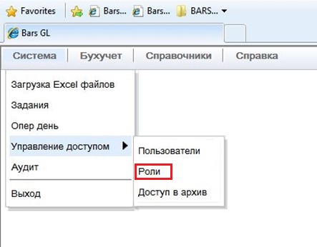

Открывается форма «Роли и функции»:

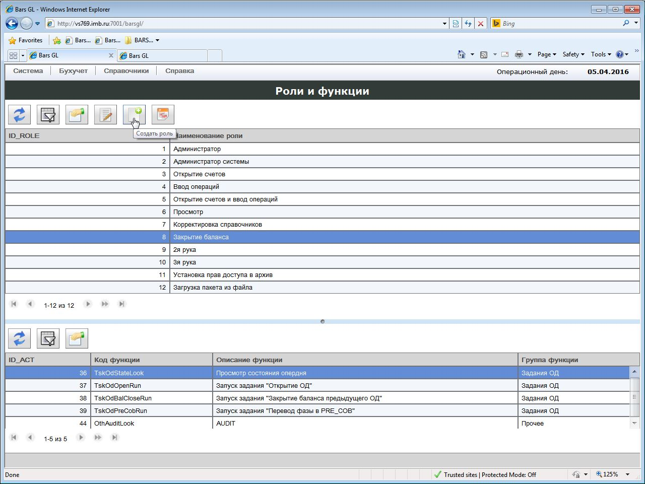

В верхней части формы отображается список ролей, доступных в системе, в нижней – список функций отдельно по каждой роли, и соответственно можно просмотреть содержание любой роли, созданной при разработке системы, и роли, введенной пользователем с правами администратора.

## Создание роли

В форме «Роли и функции» для ввода новой роли нажимаем кнопку C:\Users\FigarovskayaNV\AppData\Local\Microsoft\Windows\Temporary Internet Files\Content.Word\new24.png:

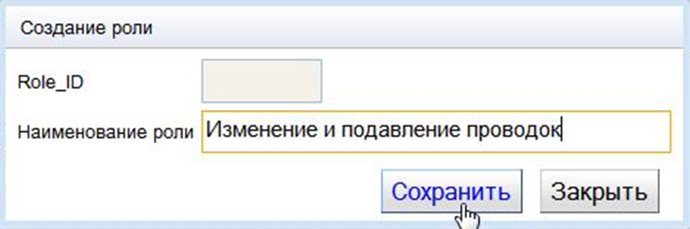

В открывшейся форме заполняем обязательное поле «Наименование роли», нажимаем кнопку «Сохранить». Новая роль появляется в общем списке ролей, отображаемом в конце списка мастер‑формы «Роли и функции».

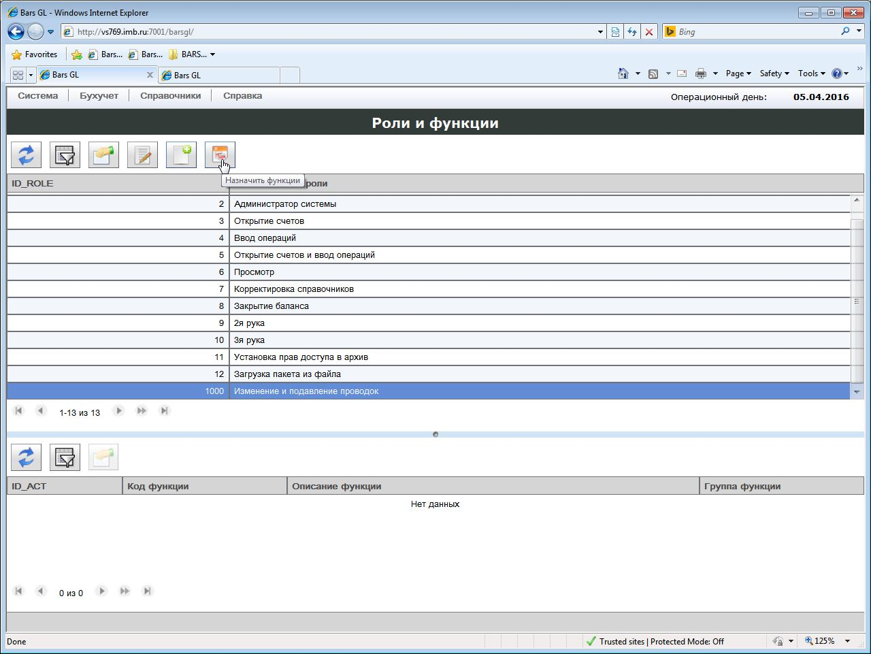

Для включения в содержание роли необходимых функций выбираем из списка данную роль, установив курсор на соответствующую запись, и нажимаем кнопку C:\Users\FigarovskayaNV\AppData\Local\Microsoft\Windows\Temporary Internet Files\Content.Word\function.png (Назначить функции).

Открывается экранная форма «Назначение функций»:

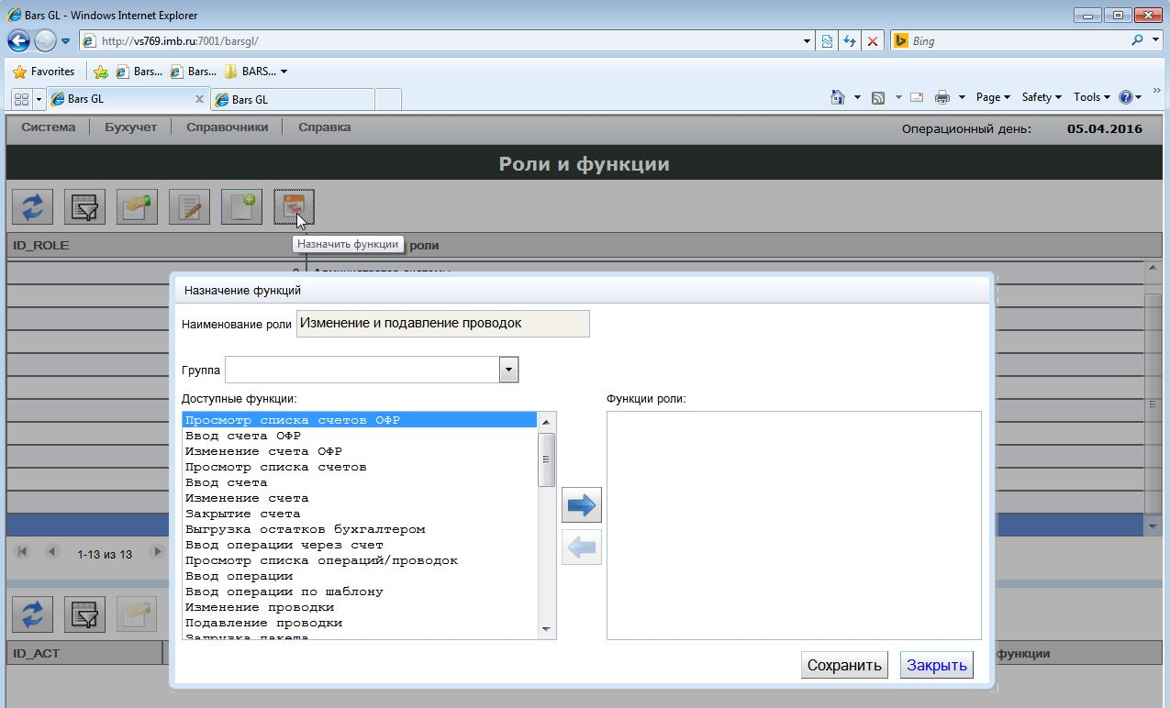

Для простоты поиска все функции сгруппированы по объектам системы – это счета, операции, справочники, пользователи, роли, задания, службы и т.п.

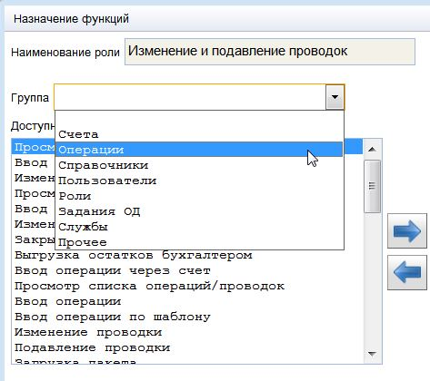

Из выпадающего списка поля «Группа» выбираем нужный объект, например, «Операции».

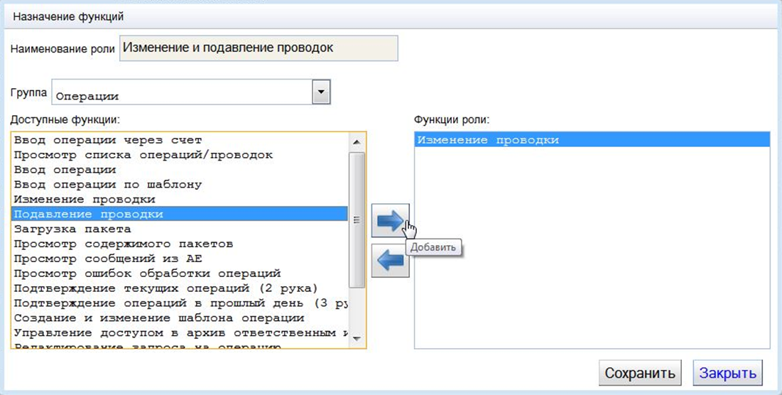

Из списка отфильтрованных функций выбираем с помощью стрелки  нужные нам функции.

При формировании содержания роли функции из левой части в правую не переносятся, а копируются с проверкой на отсутствие таких функций в роли (повторения невозможны).

После нажатия кнопки «Сохранить» форма закрывается и введенные функции появляются в нижней части основной формы «Роли и функции»:

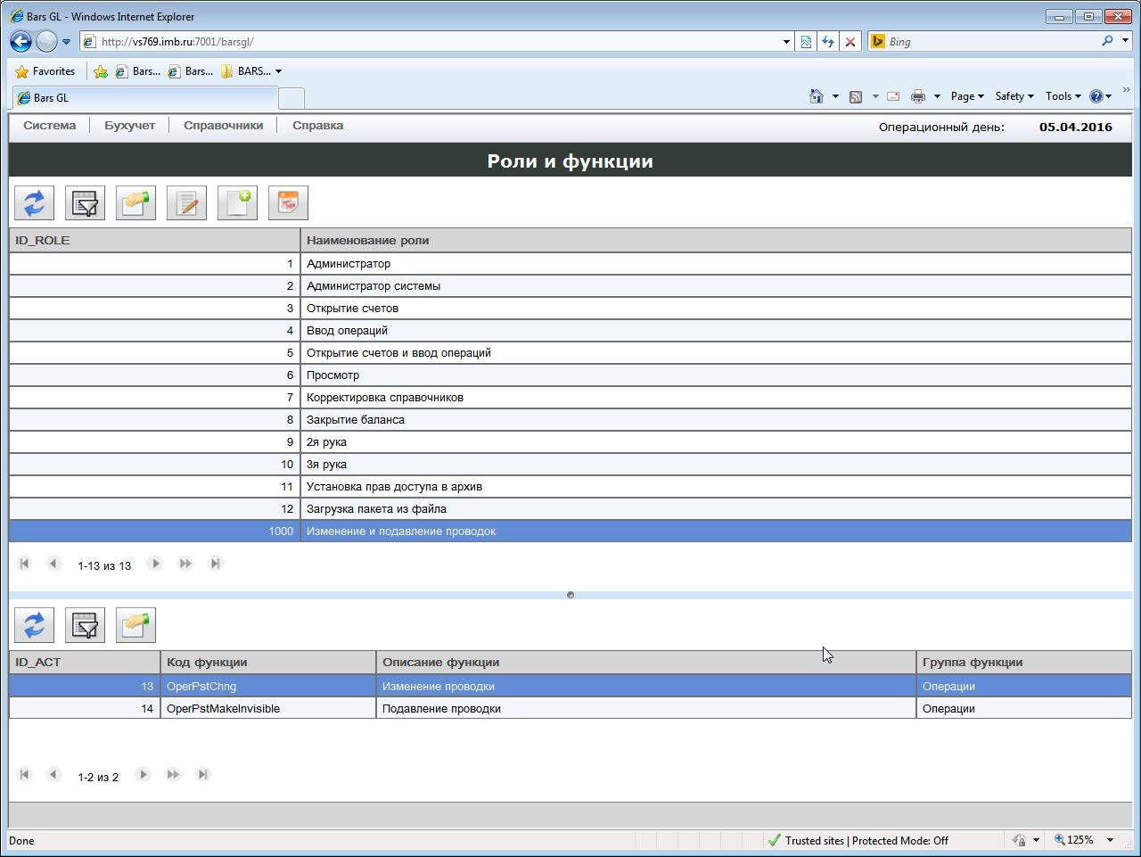

## Редактирование роли

В системе допустимо изменение всех ролей, кроме роли «Администратор», включая изменение как названий ролей, так и состава их функций.

**► Роль «Администратор» является системной и редактированию не подлежит.**

Для изменения названия роли в форме «Роли и функции» нажимаем кнопкуC:\Users\FigarovskayaNV\AppData\Local\Microsoft\Windows\Temporary Internet Files\Content.Word\edit24.png и изменяем поле «Наименование роли»:

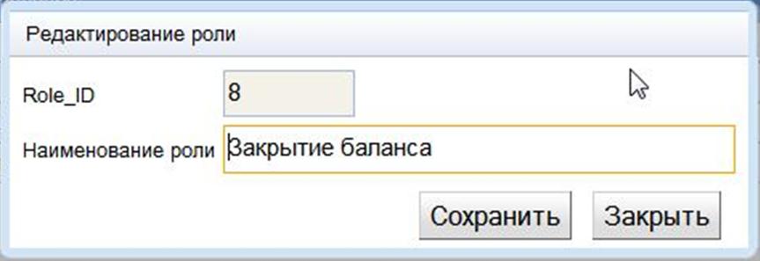

После нажатия кнопки «Сохранить» форма закрывается и в мастер‑форме «Роли и функции» отображается роль с новым названием.

Для изменения состава функций роли находим нужную роль в списке ролей системы и нажимаем кнопкуC:\Users\FigarovskayaNV\AppData\Local\Microsoft\Windows\Temporary Internet Files\Content.Word\function.png. С помощью стрелок  и  меняем состав функций и нажимаем кнопку «Сохранить».

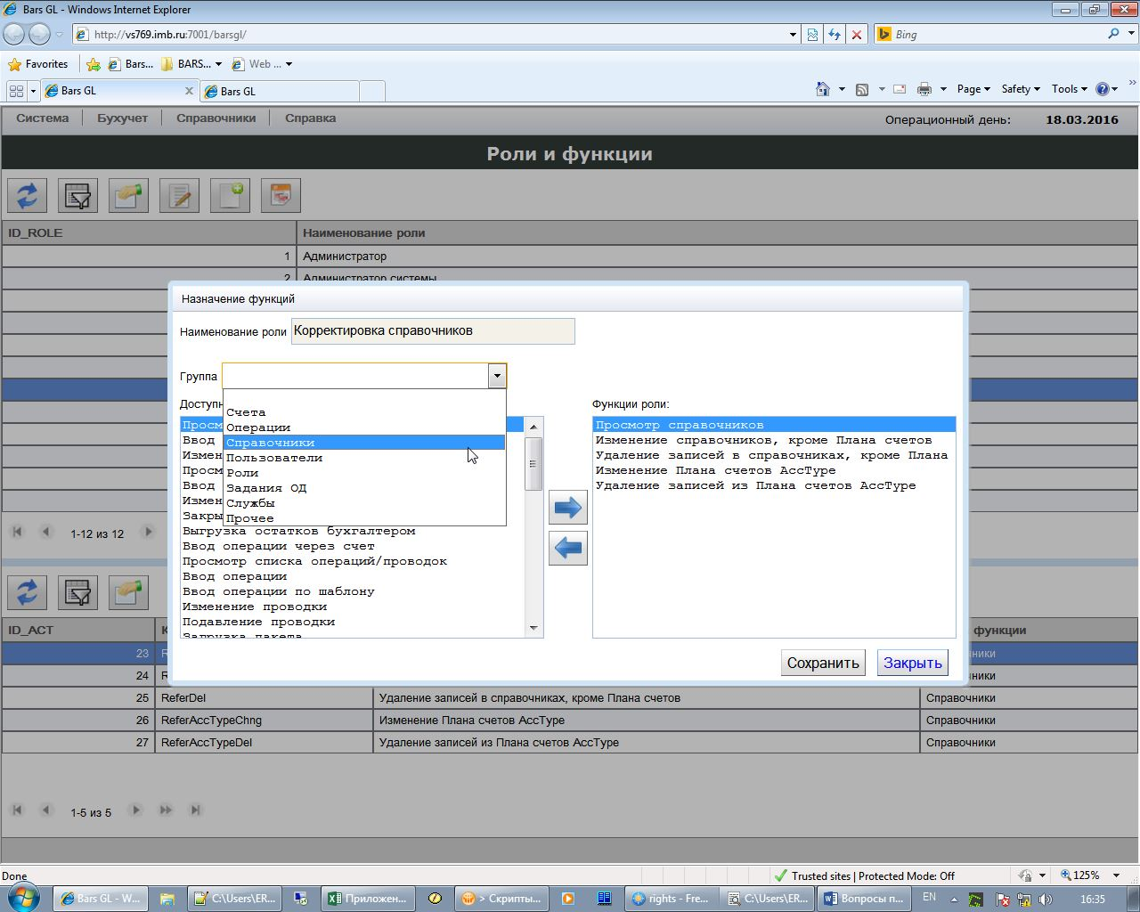

# Возможные сообщения, выдаваемые ПС

## Вход в интерфейс «Аудит»

Вход производится через запуск веб-браузера и переход по ссылке <http://vs1246.imb.ru:7001/barsgl>.

Пользователю предлагается произвести вход в систему:



В выпадающем списке «Система» в левом верхнем углу выбираем «Аудит»:



## Просмотр системных сообщений.

### Просмотр списка сообщений.

Начальное окно интерфейса «Аудит» выглядит следующим образом:

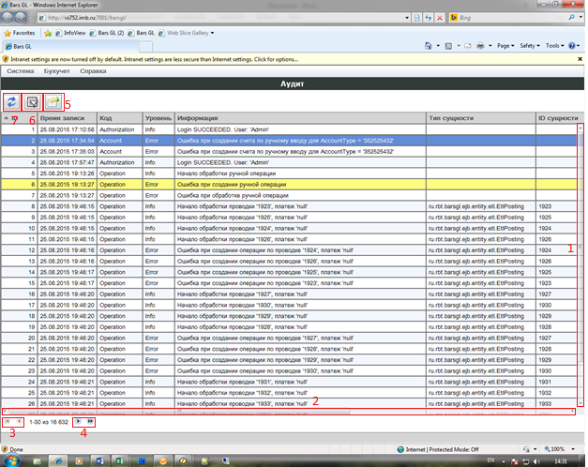

Оно представляет собой первую страницу списка всех системных сообщений.

Страница просмотра системных сообщений предоставляет пользователю следующие функциональные возможности:

1) прокрутка сообщений, отображенных на текущей странице (вверх/вниз);

2) просмотр параметров сообщений путем прокрутки вправо/влево;

3) переход на следующую/последнюю страницы путем нажатия клавиш /;

4) переход на предыдущую/первую страницы путем нажатия клавиш /;

5) просмотр сообщения (см. п.2.2);

6) фильтр сообщений (см. п.3);

7) обновление страницы.

### Просмотр выбранного сообщения.

После нажатия на кнопку  (Просмотр) появляется окно просмотра сообщения:

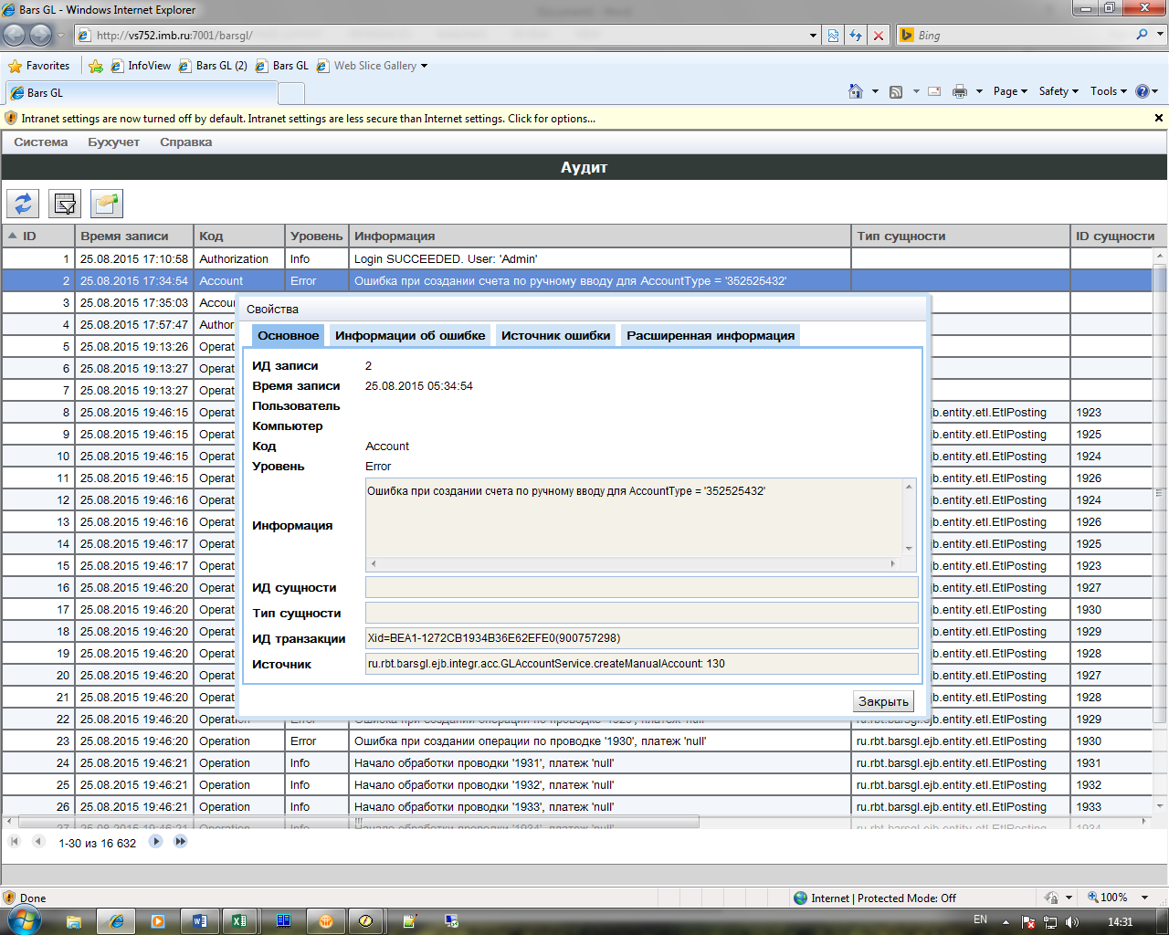

Окно просмотра имеет следующие вкладки с информацией о сообщении:

- Основное;

- Информация об ошибке;

- Источник ошибки;

- Расширенная информация.

Для просмотра нужной информации нажимаем на соответствующую вкладку:

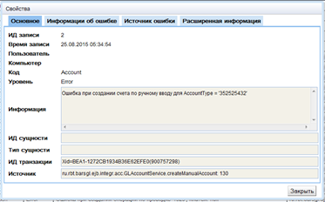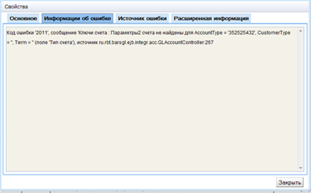

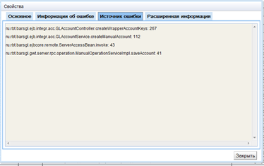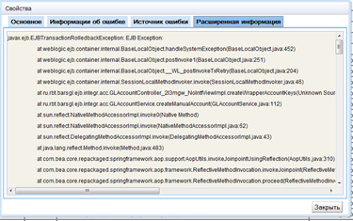

Для выхода из меню Просмотра сообщения нажимаем кнопку «Закрыть»:

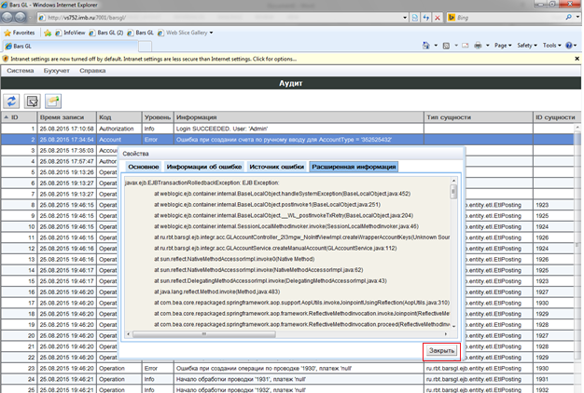

## Поиск системных сообщений.

После нажатия на кнопку  (Фильтр) открывается меню фильтрации:

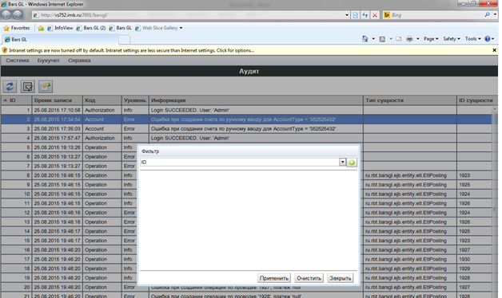

Нажимаем на кнопку отображения выпадающего списка  и выбираем параметр, по которому будем производить фильтрацию (нажатием левой клавиши мыши):

**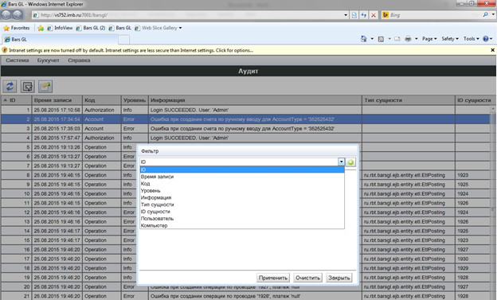**

Для выбранного параметра нажимаем кнопку «+» (Добавить новый фильтр):



В списке фильтров добавится новый фильтр по выбранному параметру.

**Для выбранного параметра может быть создано несколько фильтров,**

**параметр фильтрации только один.**

Нажимаем на кнопку отображения выпадающего списка  в строке созданного фильтра.

Выбираем правило, по которому будет производиться фильтрация.

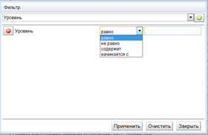

Указываем значение фильтрации.

Нажимаем кнопку «Применить»:

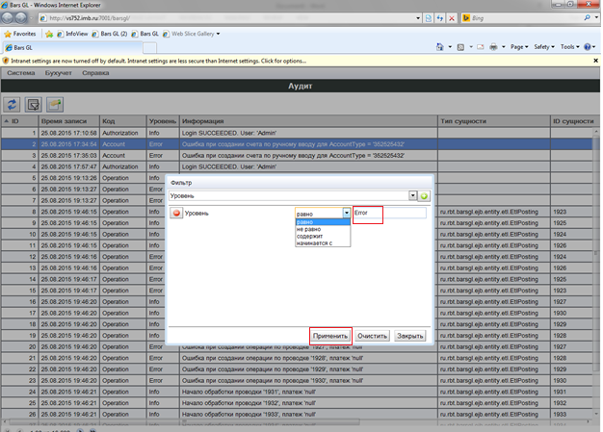

На экране отобразятся пользователи с параметрами, соответствующими выбранному набору фильтров.

Для удаления созданных фильтров нажимаем кнопку «Очистить»:

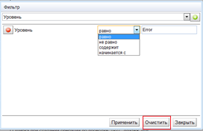

Для выхода из меню «Фильтр» нажимаем кнопку «Закрыть»:

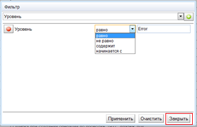

# управление операционным днем

## Закрытие операционного дня (COB BARSGL)

### Авторизация

В 1:00 ночи (при штатном старте процедуры COB/EOD в FCC6.3)\* перейти по ссылке <http://appbarsgl.imb.ru/barsgl/>

Ввести windows – логин (lower case) и пароль.

Далее следовать инструкции.

\* - в случае задержки старта процедуры COB/EOD в FCC6.3 необходимо согласовать время старта COB в BARSGL с Широковым Михаилом.

Описание процессов, выполняющихся при закрытии текущего и открытии нового операционного дня, схематично представлено в [Приложении 1](#Схема_источников) Схема источников и потребителей

### Запуск закрытия операционного дня (НЕ РАНЕЕ 0:01 МСК)

Войти в консоль [BARS GL](http://appbarsgl.imb.ru/barsgl/).  
Выбрать пункт **Система** **→ Операционный день**

**1)** Нажать активную кнопку «Закрытие баланса предыдущего ОД и перевод фазы в PRE\_COB» **(кнопка 1)**

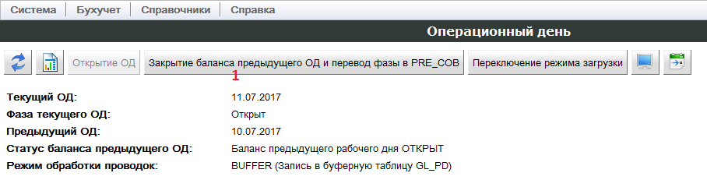

Если закрывается понедельник (режим DIRECT – запись напрямую в PD), то закрытие дня будет идти порядка 10 минут.

Если закрывается любой день кроме понедельника (режим BUFFER – запись в буферную таблицу GL\_PD), закрытие дня будет идти порядка 30-45 минут. После ожидания времени указанного выше нажимаем «Обновить» **(кнопка 2)**, проверяем значение Фаза текущего ОД должна быть «Закрывается фаза 2».

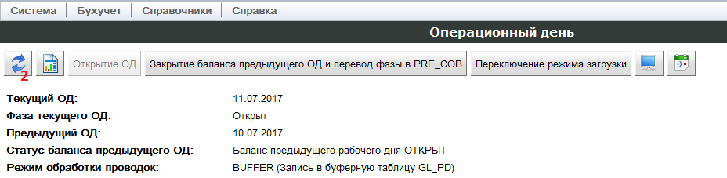

### Перевод фазы операционного дня в RRE\_COB

Переходим по меню Система/Опер день в управление операционным днем. Нажимаем активную кнопку «Перевод фазы в PRE\_COB» (помечена цифрой 3).

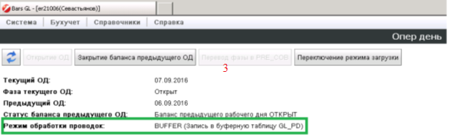

Если закрывается понедельник (режим DIRECT – запись напрямую в PD), то закрытие дня будет идти порядка 10 минут.

Если закрывается любой день кроме понедельника (режим BUFFER – запись в буферную таблицу GL\_PD), закрытие дня будет идти порядка 30-45 минут. После ожидания времени указанного выше нажимаем «Обновить», проверяем значение Фаза текущего ОД должна быть “Закрывается фаза 2”.

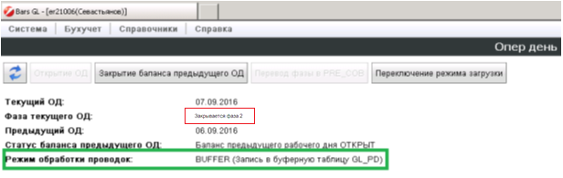

### Открытие нового операционного дня (Выполняется в исключительных случаях, только по требованию РБТ и после согласования с EOB -менеджером)

**Открытие операционного дня происходит автоматически. Данный пункт выполняется при сбоях, и требует согласования.**

Перед нажатием «Открытие ОД» **(кнопка 3)** **обязательно** нажимаем кнопку «Обновить» **(кнопка 2)**.

Критерии, которые необходимо проверить перед нажатием кнопки «Открытие ОД»:

* Предыдущий операционный день закрыт (кнопка будет доступна только если день закрыт)
* Нет сообщения от мониторинга, типа: "Tue Jul 11 03:15:00 MSK 2017 BARSGL Delayed Start: Load currency rates for OPERDAY: 2017-07-10 ID\_STEP: LOAD\_CURRATES BARSGL\_COB".
* Есть сообщение мониторинга, типа: "Mon Jul 10 21:15:40 MSK 2017 BARSGL Completed: Load currency rates at 2017-07-10 21:02:42.1270 for OPERDAY: 2017-07-10 ID\_STEP: LOAD\_CURRATES BARSGL\_COBNOSMS".

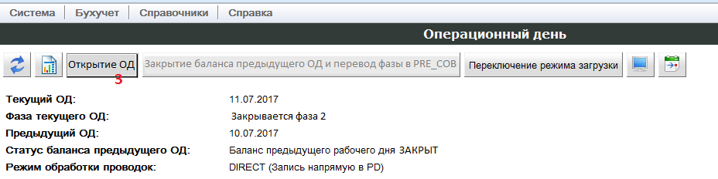

## Выход из системы

Выйти из консоли [BARS GL](http://appbarsgl.imb.ru/barsgl/), для этого выбрать пункт **Система** **→ Выход**

# Порядок управления сбросом (синхронизацией) буфера проводок

## Требования к состоянию загрузки BARS LOADER

Запуск задачи требует эксклюзивной блокировки таблицы проводок PD СУБД BARSGL. Эксклюзивная блокировка нужна для отключения триггеров пересчета остатков по счетам таблица BALTUR. В случае наличия сессий с открытыми курсорами по таблице PD, например, если запущен шаг SOD\_P4, такие сессии будут завершены аварийно и шаг SOD\_P4 завершится с ошибкой. Таким образом, не рекомендуется запускать задачу сброса буфера во время работы загрузчика BARS LOADER.

## Требования к состоянию загрузки BARS online

Перед запуском задачи автоматически проверяется:

* Операционный день в режиме BUFFER
* Сброс буфера не запущен другим пользователем

## Элементы управления

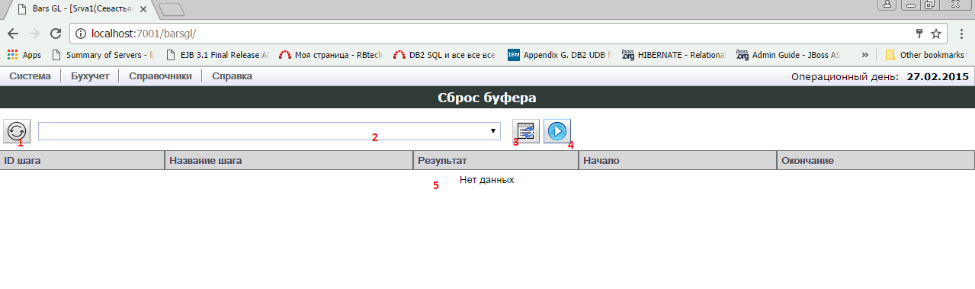

1. Кнопка «Обновить историю»

Обновляет данные в выпадающем списке истории запуска задачи сброса буфера.

1. Выпадающий список истории запуска задачи.

Отображает список с историей запуска задачи

1. Кнопка «Обновить результат» обновляет информацию в таблице шагов выполнения задачи.
2. Кнопка «Запуск» запускает задачу сброса буфера.

## Порядок сброса буфера

1. Нажать кнопку «Запуск». В выпадающем списке появится запись о начале

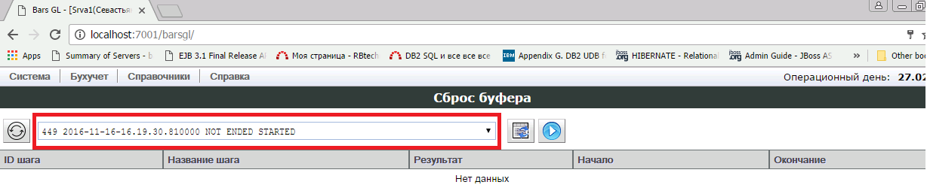

1. Контролировать выполнение задачи нажимая «Обновить результат»

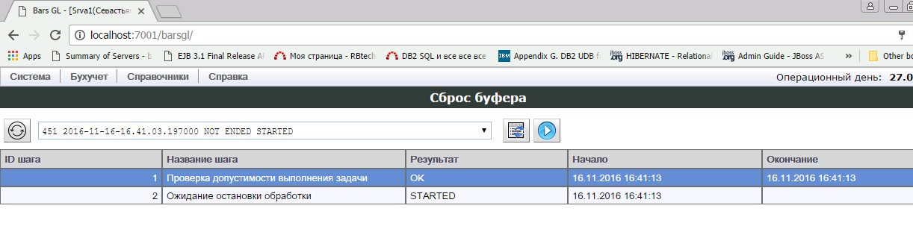

Задача разбита на семь шагов. При успешном выполнении задачи для всех шагов будет выставлен статус “OK”

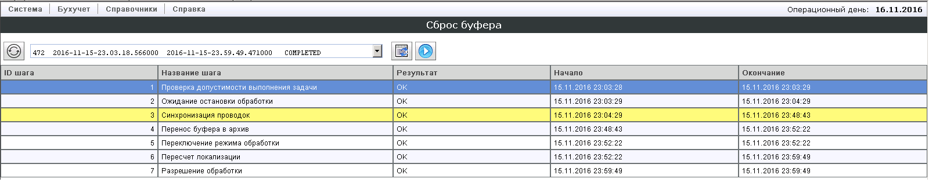

Примерное время выполния задачи от 40 минут до 1 часа, в зависимости от количества проводок в буфере. Скорость синхронизации варируется от 10000 до 15000 в минуту. На рисунке самый длительный шаг №3 «Синхронизация проводок». Выполнялся на 430000 полупроводках.

## Порядок действий в случае ошибок при выполнении задачи

В случае ошибки при выполнении задачи статус задачи изменится в интерфейсе

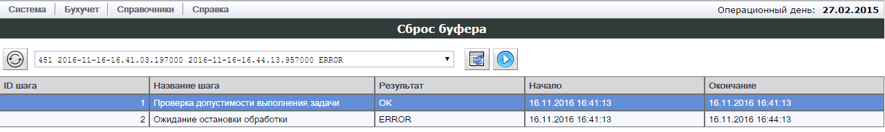

Для анализа ошибки необходимо запустить просмотр журнала аудита из меню «Аудит». Для поиска ошибок использовать фильтрацию по умолчанию, нажав кнопку «Применить»

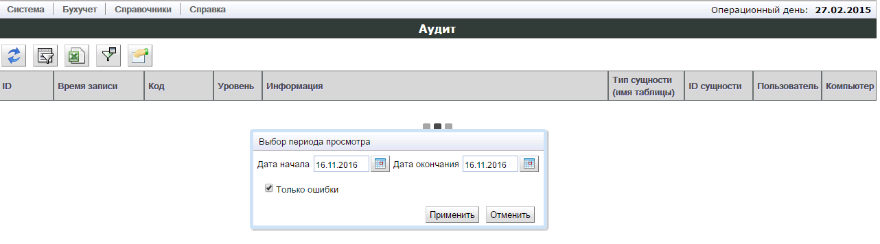

На рисунке пример ошибок при выполнении задачи

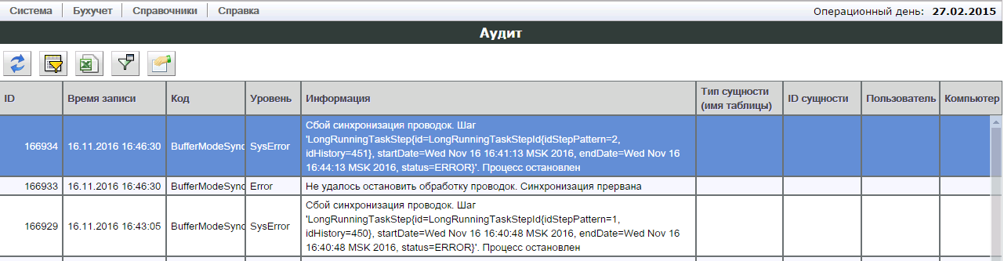

## Оповещение о выполнении задачи сброса буфера проводок

В системе мониторинга фиксируется момент запуска и завершения выполнения задачи

1. При запуске приходит сообщение по почте

Тема:

BARSGL Started: Postings buffer synchronization at 2016-11-15 23:03:18.5660 for OPERDAY: 2016-11-15 ID\_STEP: PD\_SYNC BARSGL\_COBNOSMS

Сообщение:

Tue Nov 15 23:11:25 MSK 2016  
BARSGL Started: Postings buffer synchronization at 2016-11-15 23:03:18.5660 for OPERDAY: 2016-11-15 ID\_STEP: PD\_SYNC BARSGL\_COBNOSMS

1. При завершении выполнения

Тема:

BARSGL Completed: Postings buffer synchronization at 2016-11-15 23:59:49.4710 for OPERDAY: 2016-11-15 ID\_STEP: PD\_SYNC BARSGL\_COBNOSMS

Сообщение:

Wed Nov 16 00:08:54 MSK 2016  
BARSGL Completed: Postings buffer synchronization at 2016-11-15 23:59:49.4710 for OPERDAY: 2016-11-15 ID\_STEP: PD\_SYNC BARSGL\_COBNOSMS

1. В случае ошибки при выполнении задачи

Тема:

BARSGL Failed: Postings buffer synchronization at 2016-11-15 23:59:49.4710 for OPERDAY: 2016-11-15 ID\_STEP: PD\_SYNC BARSGL\_COBNOSMS

Сообщение:

Wed Nov 16 00:08:54 MSK 2016  
BARSGL Failed: Postings buffer synchronization at 2016-11-15 23:59:49.4710 for OPERDAY: 2016-11-15 ID\_STEP: PD\_SYNC BARSGL\_COBNOSMS

# Действия дежурного оператора

При мониторинге BARSGL online дежурный оператор обязан оперативно реагировать на сообщения в аларме, описанные в таблице ниже.

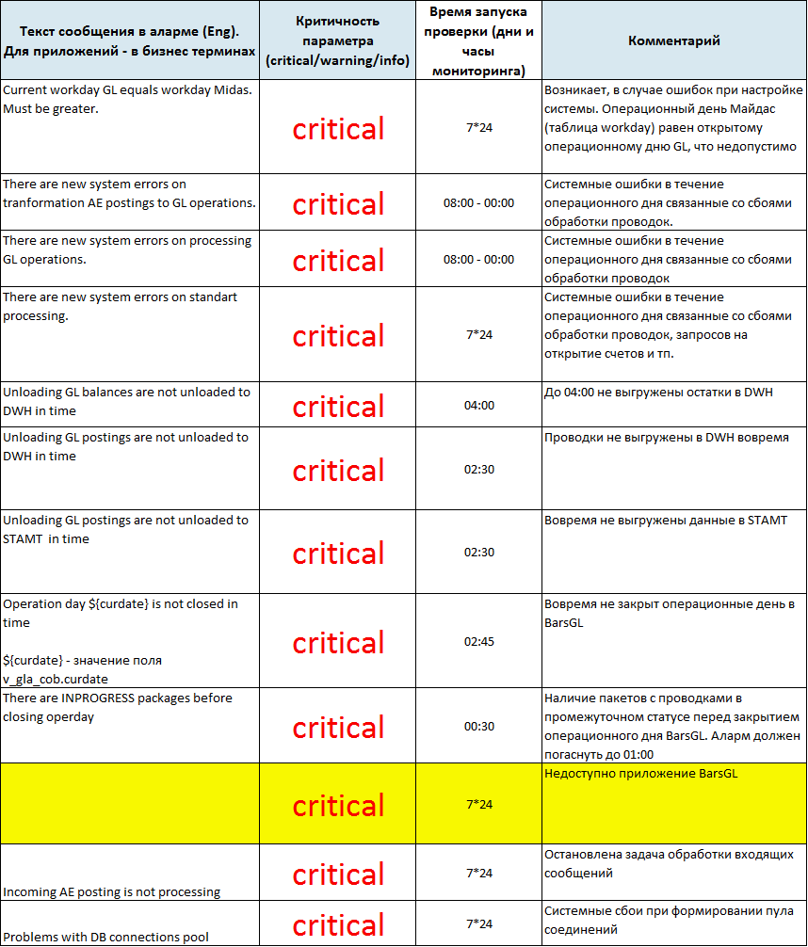

При получении сообщения ***Critical! BARSGL\_Inprogress\_packages before closing operday. BARSGL* - незамедлительно звонить ответственным за TDS.**

Подробное описание действий приложено в файле:



# Рекомендации по исправлению ошибок при обработке сообщений AENG

## Общее описание обработки ошибок системой

Термины, используемые в данном разделе:

* AENG-система трансформации событий, возникающих в продуктовых системах в сообщениях, содержащих инструкции на открытие счетов и создание проводок;
* TDS-Transact data system – система передачи информации между АЕ и BARS GL;
* GL\_ETLPST-таблица регистрации сообщений AENG в формате операций GL;
* GL\_ETLPKG-таблица регистрации пакетов сообщений АЕ в формате операций GL;
* GL\_OPER-таблица регистрации операций.

Информация поступает из продуктовых систем в AENG, затем из AENG в TDS и далее в виде пакетов сообщений в систему BARS GL. Поступающие сообщения регистрируются в таблице GL\_ETLPST, а пакеты сообщений – в таблице GL\_ETLPKG. Операции регистрируются в таблице GL\_OPER.

Ошибки возникают на двух этапах получения информации из AENG - на этапе загрузки информации из TDS и на этапе обработки информации:

1. На этапе загрузки информации из TDS. При проверке на данном этапе, в таблице GL\_ETLPST в столбце ECODE отмечается либо «0» - отсутствие ошибок, либо «1» – ошибка. При наличии ошибок данные ошибки не имеют указанного статуса в столбце «Статус» в EXCEL файле с перечнем ошибок, выгружаемом через веб-интерфейс. Также они не отображаются в списке операций в форме «Операции» (вкладка «Бухучет/Операции»).
2. На этапе дальнейшей обработки информации при возникновении ошибок их статус отмечается в столбце STATE таблицы GL\_OPER как ERCHK или ERPROC (если ошибка была выявлена на более позднем этапе). Данный статус виден в веб-интерфейсе и выгружаемом EXCEL файле в столбце «Статус».
3. В отдельных редких случаях ошибка обработки операции может проявляться в том, что операция находится в статусе LOAD неопределенно долгое время, например, если веерная проводка ожидает поступления всех частей веера (нормальным является ожидание поступления частей веера до закрытия дня-COB, после чего операция получает статус ошибочной). При этом данная операция не отображается среди ошибочных в веб-интерфейсе.
4. Если счет по кредиту равен счету по дебету, такая операция обработается нормально, но будет доступна для просмотра во вкладке «Ошибки обработки операций» со статусом POST. В отношении данной операции необходима проверка корректности использования одинакового значения по дебету и кредиту. Если использование одинаковых значений по дебету и кредиту является ошибочным, необходимо сторнировать/подавить ошибочные проводки.

Информация об ошибочных операциях может быть выгружена в виде файла в формате EXCEL через-веб интерфейс (вкладка «Бухучет/Ошибки обработки операций», операция - экспорт в Excel выбрав экспорт ошибочной информации).

Описание полей EXCEL таблицы с ошибками:

| **Название поля** | **Комментарии** |
| --- | --- |
| Дата время обработки |  |
| Время выгрузки |  |
| Способ ввода | Возможные значение – АЕ. Для операций через интерфейс- М (ручной ввод) или F(из файла) |
| Статус сообщения АЕ | Возможные значение - пустое поле, ERCHK, ERPROC, POST. Значения для ручных операций –см. руководство пользователя. |
| ИД сообщ АЕ | Идентификатор входящего сообщения АЕ |
| Источник сделки | Указывается продуктовая система или М (ручной ввод) |
| ИД сделки |  |
| Дата валютирования |  |
| Дата проводки |  |
| Счет ДБ | Счет дебета |
| Валюта счета |  |
| Сумма ДБ | Сумма дебета |
| Счет КР | Счет кредита |
| Валюта счета |  |
| Сумма КР | Сумма кредита |
| Ключи счета ДБ | Набор ключей для поиска/открытия счета по дебету |
| Ключи счета КР | Набор ключей для поиска/открытия счета по кредиту |
| Сторно | Значение Y/N - признак сторнируемой операции |
| Веер | Значение Y/N – признак веерной операции |
| Назначение |  |
| Описание действия и возникшей ошибки | Следует обращать внимание на **код ошибки**. Рекомендации для различных кодов ошибок указаны в **Приложении 3.**  Если текст ошибки содержит слова вида «.**.!ERROR!..**» или «…**Exception..**», следует обратиться в техподдержку. |
| Описание ошибок | Указывается код ошибки и ее описание |

## Общее описание обработки ошибок системой

**► для бухгалтера, работающего с первичной информацией**

Некоторые виды ошибок могут быть исправлены через веб-интерфейс:

1. Описание ошибки связано с неактуальным/устаревшим справочником системы BARS GL. Некоторые справочники доступны к редактированию через веб-интерфейс (см. вкладку «Справочники») в том числе:

* Accounting type (**важно соответствие типа учета, срока и типа собственности**);
* Источник сделки;
* Коды сроков;
* План счетов по Accounting type;
* План четов ОФР;
* Типы собственности;
* Подразделения;
* Профит центры.

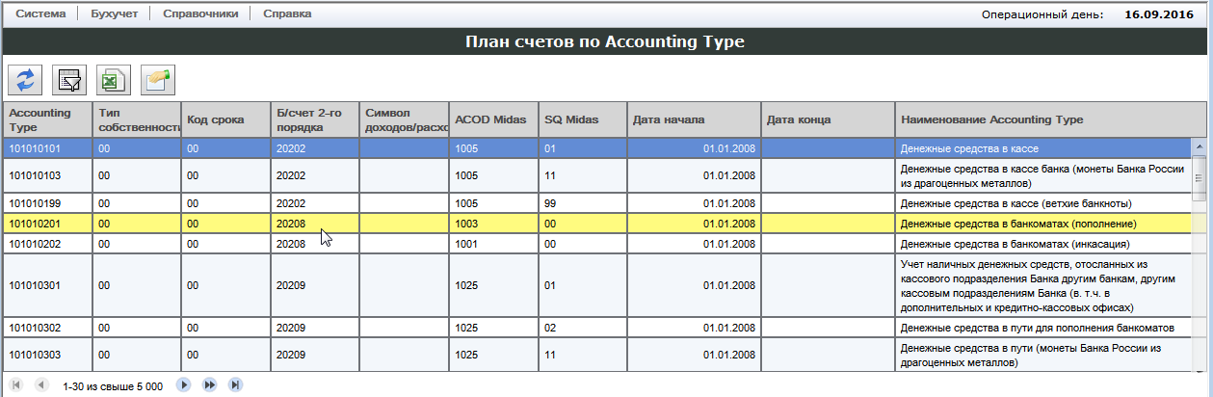

При обнаружении ошибок данного типа необходимо обратиться в соответствующее подразделение/к уполномоченному лицу для редактирования справочников.

Для некоторых типов информации (валют и бранчей) справочник доступен для просмотра не во вкладке «Справочники», а в раскрывающемся списке параметров при создании счета (см. ниже).

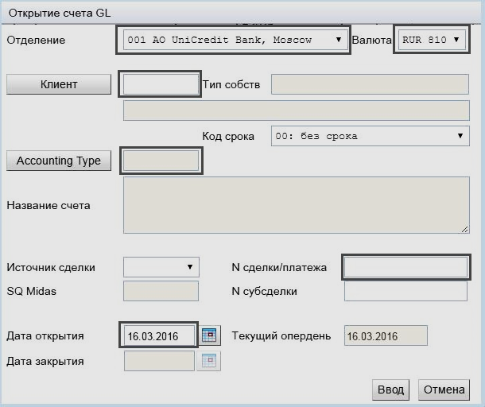

Если подобный справочник неактуален – следует обратиться в техподдержку для редактирования информации в мастер системе соответствующего справочника.

1. Некоторые виды ошибок могут быть исправлены сотрудником бухгалтерии при условии наличия решения уполномоченного лица на проведение соответствующей операции.

* Ошибка связана тем, что дата проводки раньше даты создания соответствующего счета (код ошибки 32 или 33),
* Ошибка связана с отсутствием открытого счета (код ошибки 4, 24) или ненулевым балансом по счету (код ошибки 2018);

При появлении подобных ошибок одним из вариантов решения является обращение к сотруднику бухгалтерии, который должен скорректировать параметры операции через веб-интерфейс. Инструкция по действиям пользователя при исправлении ошибок через веб-интерфейс указана в руководстве пользователя BARS GL.

## Редактирование информации в базе данных

**► для технического специалиста, владеющего SQL, с правами администратора базы данных**

В отдельных случаях информация может быть исправлена непосредственно в базе данных системы BARS GL. Для этого необходимо решение соответствующего уполномоченного лица.

Одна из частых причин ошибок- некорректные данные, поступающие из продуктовых систем в виде параметров, указанных в полях ACCKEY\_DR или ACCKEY\_CR сообщений АЕ.

В полях ACCKEY\_DR или ACCKEY\_CR таблицы GL\_ETLPST находится набор атрибутов(ключей) для поиска/открытия счета дебета/кредита. Поля таблицы 1-15 содержат набор атрибутов, которые находятся в фиксированном порядке, и значения атрибутов разделены знаком ‘;’. Эти атрибуты разделены на две группы атрибутов – набор основных атрибутов и набор дополнительных атрибутов. Основные атрибуты используется при поиске открытого счета, при открытии нового счета используется полный набор атрибутов. Не все атрибуты являются обязательными, в случае отсутствия необязательных атрибутов через разделитель идет следующий параметр: ‘;;’.

Описание параметров(ключей) поля ACCKEY\_DR/ACCKEY\_CR:

| **№** | **Название**  **ключа** | **Формат** | **Обязательное** | **Пример** | **Описание** | **Комментарии** |
| --- | --- | --- | --- | --- | --- | --- |
|  | BRANCH | CHAR(3) | Да | 001 | код отделения (бранча) для открытия счета |  |
|  | CCY | CHAR(3) | Да | RUR | валюта счета (символьный код) | Не должно противоречить полям CCY\_DR/CCY\_CR таблицы GL\_ETLPST |
|  | CUSTNO | CHAR(8) | Да | 12345678 | номер клиента |  |
|  | ATYPE | NUMERIC (10,0) | Да | 123456789 | Accounting Type |  |
|  | CUSTYPE | NUMERIC (3,0) | Нет | 10 | тип собственности клиента |  |
|  | TERM | NUMERIC (2,0) | Нет | 12 | код срока сделки до погашения |  |
|  | GL\_SEQ | VARCHAR (10) | Нет | 0000000001 | порядковый номер счета, открытого с таким же набором остальных основных атрибутов | Может содержать буквы |
| **Дополнительные атрибуты** | | | | | | |
|  | CBCCN | CHAR(4) | Да | 0001 | цифровой код филиала |  |
|  | ACC2 | CHAR(5) | Да | 12345 | балансовый счет 2-го порядка |  |
|  | PLCODE | CHAR(5) | Нет | 12345 | символ учета доходов-расходов |  |
|  | ACOD | NUMERIC (4) | Нет | 1234 | Account Code в системе MIDAS |  |
|  | SQ | NUMERIC (2,0) | Нет | 01 | порядковый номер счета в номере счета Майдас |  |
|  | ACDEALSRS | VARCHAR (8) | Нет | K+TP | Код продуктовой системы, в которой была зарегистрирована сделка (контракт) | Не должно противоречить полю SCR\_PST таблицы GL\_ETLPST |
|  | DEALID | VARCHAR (20) | Нет | 123456 | Номер сделки |  |
|  | SUBDEALID | VARCHAR (20) | Нет | 123456 | Номер подсделки в составе сделки (транша и т.д.) |  |

Ошибки могут быть связаны с некорректностью данных, в частности, несоответствием между данными ключами и полями таблицы (см. столбец комментарии). В некоторых случаях ошибка может быть исправлена путем корректировки ключей в полях ACCKEY\_DR и ACCKEY\_CR на основе информации из других полей таблицы (ключ 2 на основе данных поля CCY\_DR/CCY, ключ 13 - SCR\_PST).

Для этого в таблице GL\_ETLPST необходимо найти строку с ошибочной операцией на основе равенства значения в поле ID\_PST таблицы значению в столбце «ИД сделки» в выгружаемом EXCEL файле с ошибками. После этого внести корректную информацию (код валюты или продуктовой системы см. выше в таблице) в соответствующую строку таблицы.

В исключительных случаях также возможно исправление ошибок в других полях таблицы GL\_ETLPST, если известны корректные атрибуты операции. Для этого необходимо решение уполномоченного лица. Не следует вносить корректировки в другие таблицы, поскольку они должны заполняться автоматически на основе таблицы GL\_ETLPST.

**► Корректировка таблицы GL\_ETLPST является менее желательным методом решения по сравнению с запросом корректных данных из соответствующей продуктовой системы** (см. п. 13. 5 [исправление ошибок в продуктовых системах](#_Исправление_ошибок_в)).

**► Следующий шаг после редактирования информации как через веб-интерфейс, так и в базе данных - перезапуск обработки операции системой. Без перезапуска обработки информации данные не будут обновлены.**

## Перезапуск обработки информации

**► для технического специалиста, владеющего SQL, с правами администратора базы данных**

Перезапуск обработки информации в базе данных системы запускается после исправления ошибки вручную или в базе данных. Редактирование базы данных возможно только по решению уполномоченного лица.

1. В таблице GL\_ETLPST необходимо найти строку с ошибочной операцией на основе равенства значения в поле ID\_PST таблицы значению в столбце «ИД сделки» в выгружаемом EXCEL файле с ошибками.
2. В таблице GL\_ETLPST в поле ECODE проставить для данной операции значение NULL.
3. Определить номер пакета, к которому относится операция по значению поля ID\_PKG.
4. В таблице GL\_ETLPKG найти по значению поля ID\_PKG пакет, содержащий ошибку, и для него в поле STATE проставить значение LOADED.
5. Необходимо через веб-интерфейс проверить статус операции. Если операция имеет статус POST, она была обработана успешно. В противном случае ошибка может быть исправлена в продуктовой системе.

## Исправление ошибок в продуктовых системах

Для исправления ошибок, которые не удалось исправить через веб-интерфейс системы, следует направить данные об ошибке в соответствующую продуктовую систему (указана в поле «Источник сделки» в выгружаемом EXCEL файле с ошибками).

Оператор продуктовой системы на основании полей из вышеуказанного EXCEL файла должен создать и направить через АЕ новый запрос на создание операции с корректными атрибутами, соответствующими специфике операции и работы продуктовой системы.

После получения подтверждения о направлении нового сообщения из продуктовой системы следует подождать некоторое время[[2]](#footnote-2) и проверить правильность обработки операции (наличие проводки) через веб-интерфейс.

В отдельных случаях возможно появление ошибок без кода. При этом в сообщении могут фигурировать слова вида **«**..**!ERROR!..»** или **«…Exception..».** В случае появления подобных ошибок следует обратиться в техподдержку.

# Приложение 1 Схема источников и потребителей



1. тот пользователь что указан на начальном экране [↑](#footnote-ref-1)
2. Время ожидания обработки новой операции зависит от загруженности системы. [↑](#footnote-ref-2)